**INSTITUTO POLITÉCNICO NACIONAL**

**ESCUELA SUPERIOR DE CÓMPUTO**

ING. SISTEMAS COMPUTACIONALES

DESARROLLO DE SISTEMAS DISTRIBUIDOS

PINEDA GUERRERO CARLOS

**TAREA #6**

**MULTIPLICACIÓN DE MATRICES**

**UTILIZANDO OBJETOS DISTRIBUIDOS**

FECHA DE REALIZACIÓN: 20/04/2021

FECHA DE ENTREGA: 23/04/2021

GRUPO: 4CM3

ELABORÓ:

**PÉREZ FEDERICO JOSÉ JOEL**

**DESCRIPCIÓN**

Desarrollar un sistema que calcule el producto de dos matrices cuadradas utilizando Java RMI.

Se deberá ejecutar dos casos:

N=8, se deberá desplegar las matrices A, B y C y el checksum de la matriz C.

N=1000, deberá desplegar el checksum de la matriz C.

Los elementos de las matrices A, B y C serán de tipo float y el checksum será de tipo double.

Se deberá inicializar las matrices A y B de la siguiente manera:

A[i][j]= i - 2 * j

B[i][j] = i + 2 * j

El servidor RMI ejecutará en dos máquinas virtuales (nodo 1 y nodo 2) con Ubuntu en Azure. El programa rmiregistry ejecutará en cada nodo donde ejecute el servidor RMI. El nodo 1 calculará los productos C1 y C2 mientras que el nodo 2 calculará los productos C3 y C4.

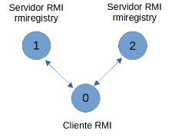

El cliente RMI ejecutará en una tercera máquina virtual con Ubuntu (nodo 0). El cliente RMI inicializará las matrices A y B, obtendrá la transpuesta de la matriz B, invocará el método remoto multiplica_matrices(), calculará el checksum de la matriz C, y en su caso (N=8) desplegará las matrices A, B y C.

El nombre de cada máquina virtual deberá ser el número de boleta del alumno, un guión y el número de nodo, por ejemplo, si el número de boleta del alumno es 12345678, entonces el nodo 0 deberá llamarse: 12345678-0, el nodo 1 deberá llamarse 12345678-1, y así sucesivamente.

**DESARROLLO**

**Creación de máquinas virtuales con Ubuntu**

1. Ingresar al portal de Azure en la siguiente URL: <https://portal.azure.com/#home>

2. Seleccionar "Máquinas virtuales".

3. Seleccionar la opción "+Agregar".

4. Seleccionar la opción "+Virtual machine"

5. Seleccionar el grupo de recursos o crear uno nuevo. Un grupo de recursos es similar a una carpeta dónde se pueden colocar los diferentes recursos de nube que se crean en Azure.

6. Ingresar el nombre de la máquina virtual.

7. Seleccionar la región dónde se creará la máquina virtual. Notar que el costo de la máquina virtual depende de la región.

8. Seleccionar la imagen, en este caso vamos a seleccionar Ubuntu Server 18.04 LTS.

9. Dar click en "Seleccionar tamaño" de la máquina virtual, en este caso vamos a seleccionar una máquina virtual con 1 GB de memoria RAM. Dar click en el botón "Seleccionar".

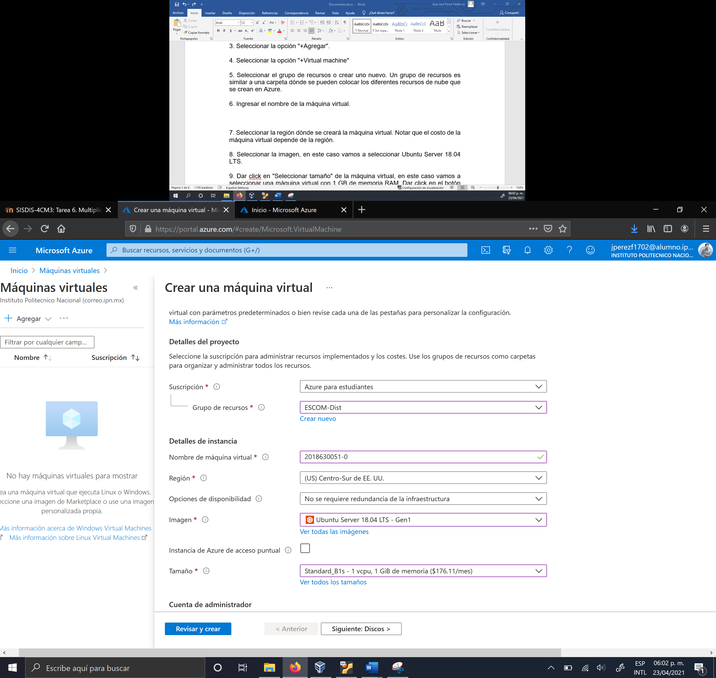

10. En tipo de autenticación seleccionamos "Contraseña".

11. Ingresamos el nombre del usuario: ubuntu

12. Ingresamos la contraseña “Abcd3fgh1jkl$” y confirmamos la contraseña.

13. En las "Reglas de puerto de entrada" se deberá dejar abierto el puerto 22 para utilizar SSH (la terminal de secure shell).

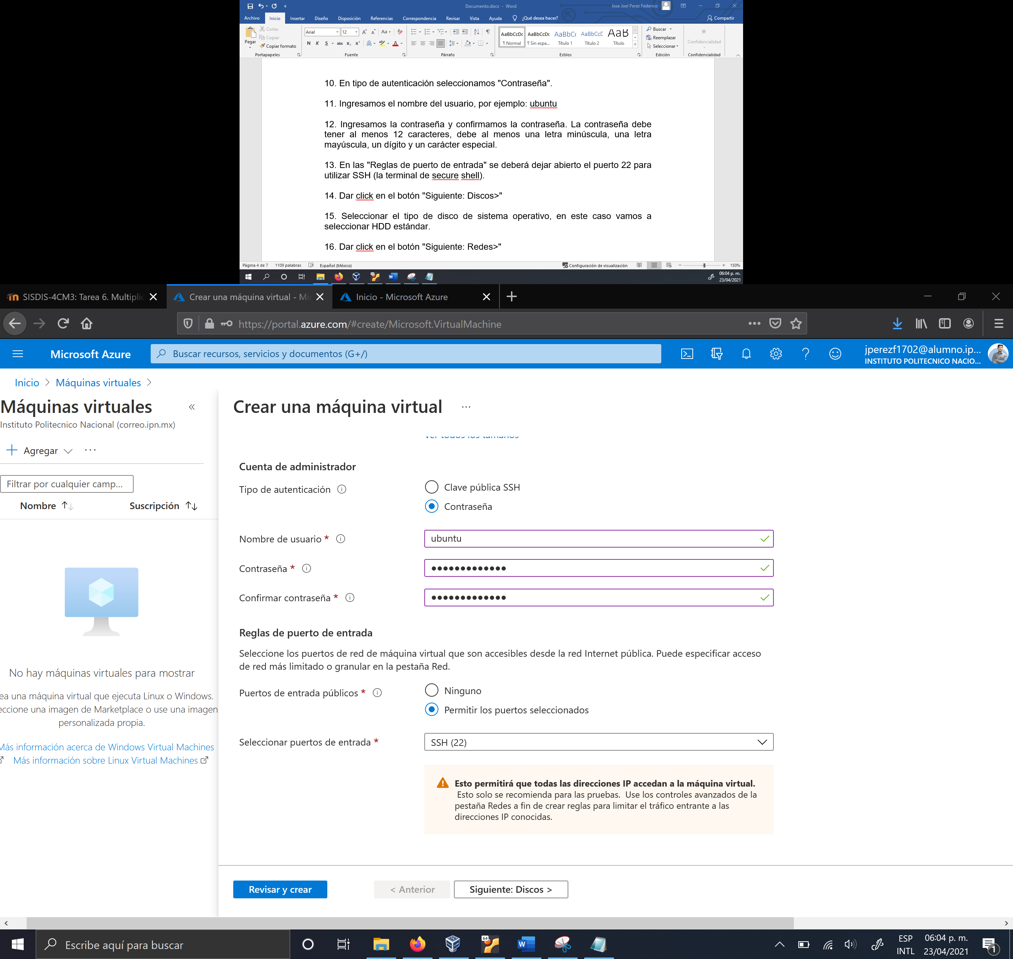

14. Dar click en el botón "Siguiente: Discos>".

15. Seleccionar el tipo de disco de sistema operativo, en este caso vamos a seleccionar HDD estándar.

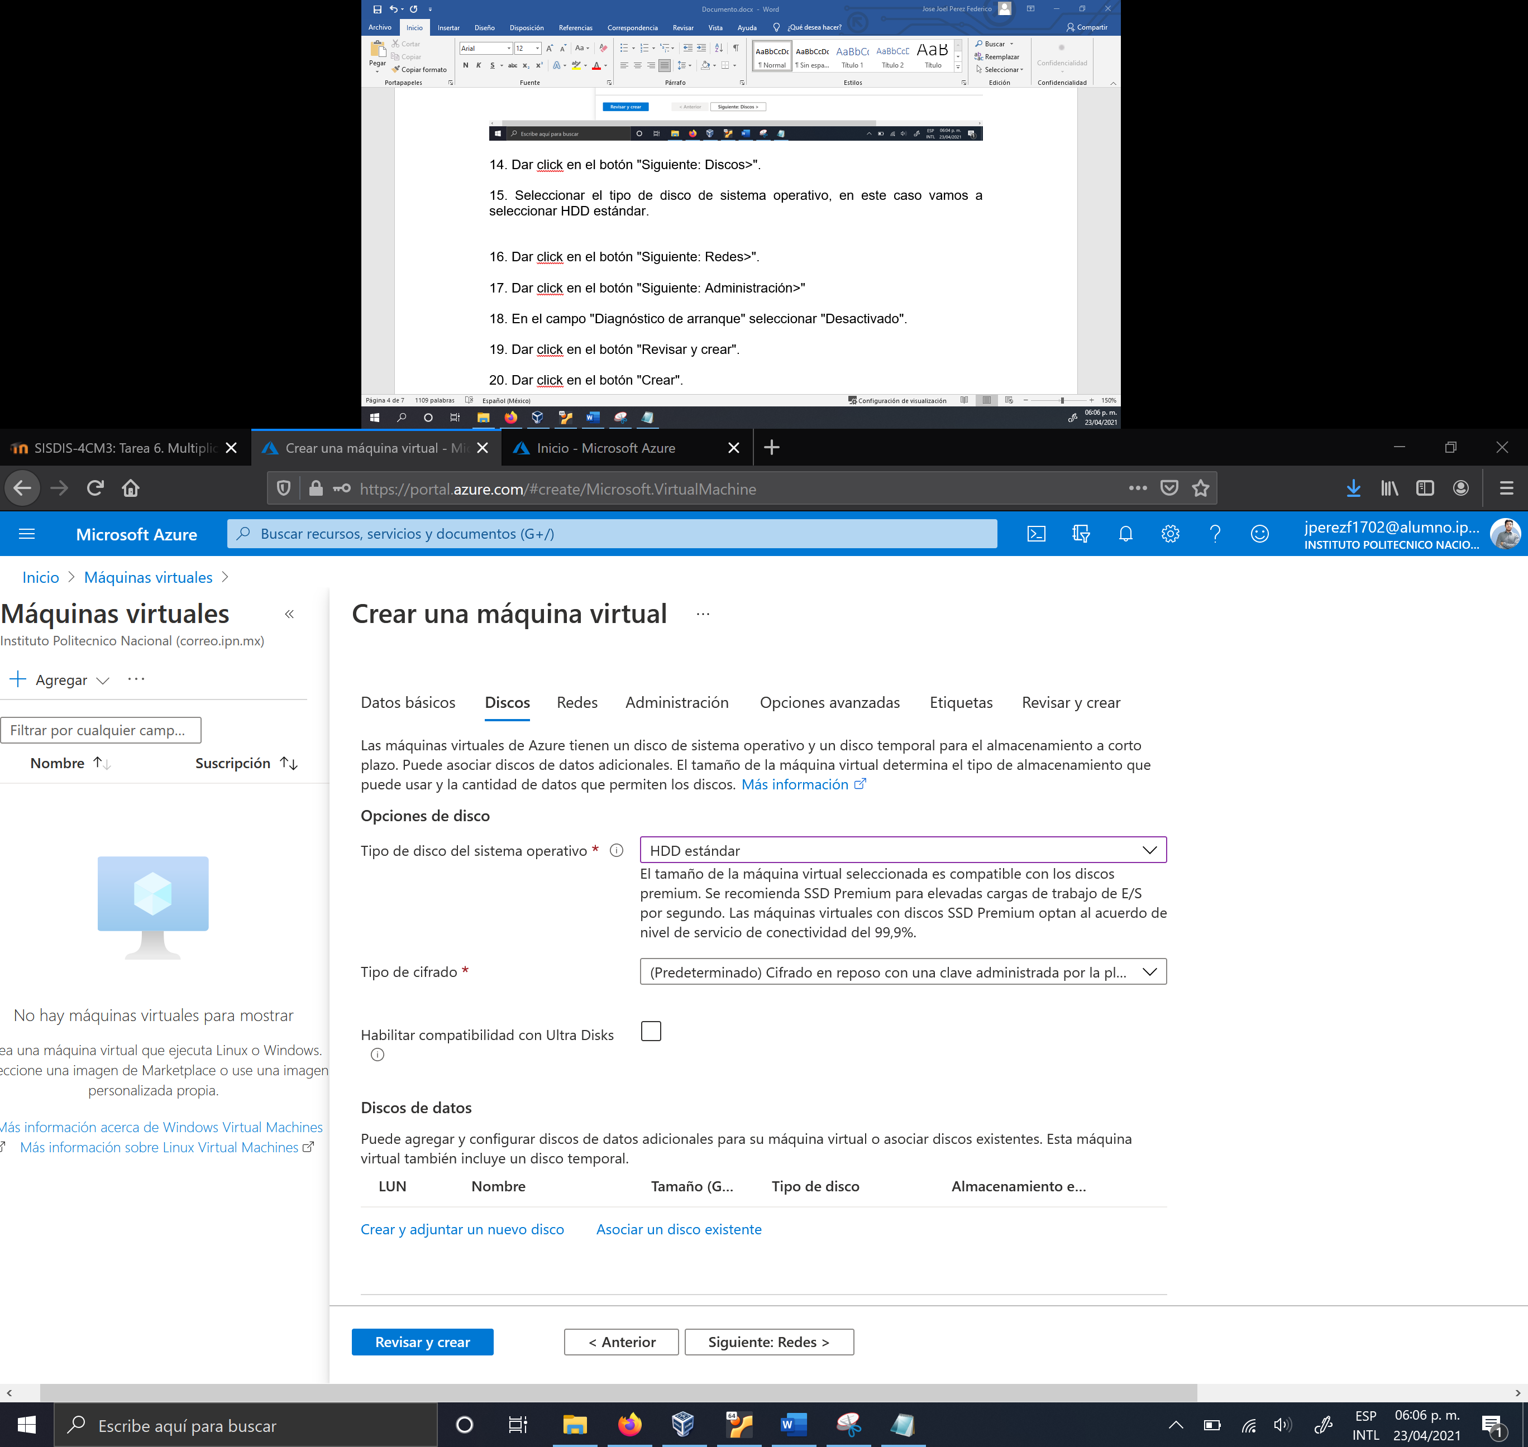

16. Dar click en el botón "Siguiente: Redes>".

17. Dar click en el botón "Siguiente: Administración>".

18. En el campo "Diagnóstico de arranque" seleccionar "Desactivado".

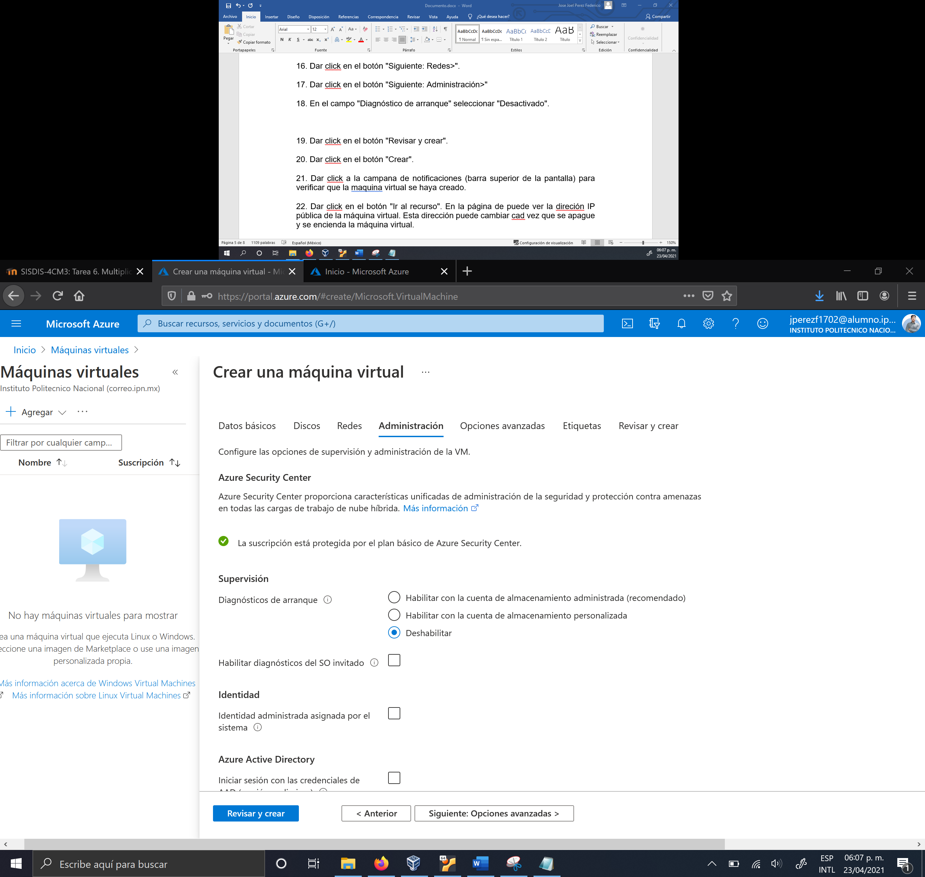

19. Dar click en el botón "Revisar y crear".

20. Dar click en el botón "Crear".

21. Dar click a la campana de notificaciones (barra superior de la pantalla) para verificar que la máquina virtual se haya creado.

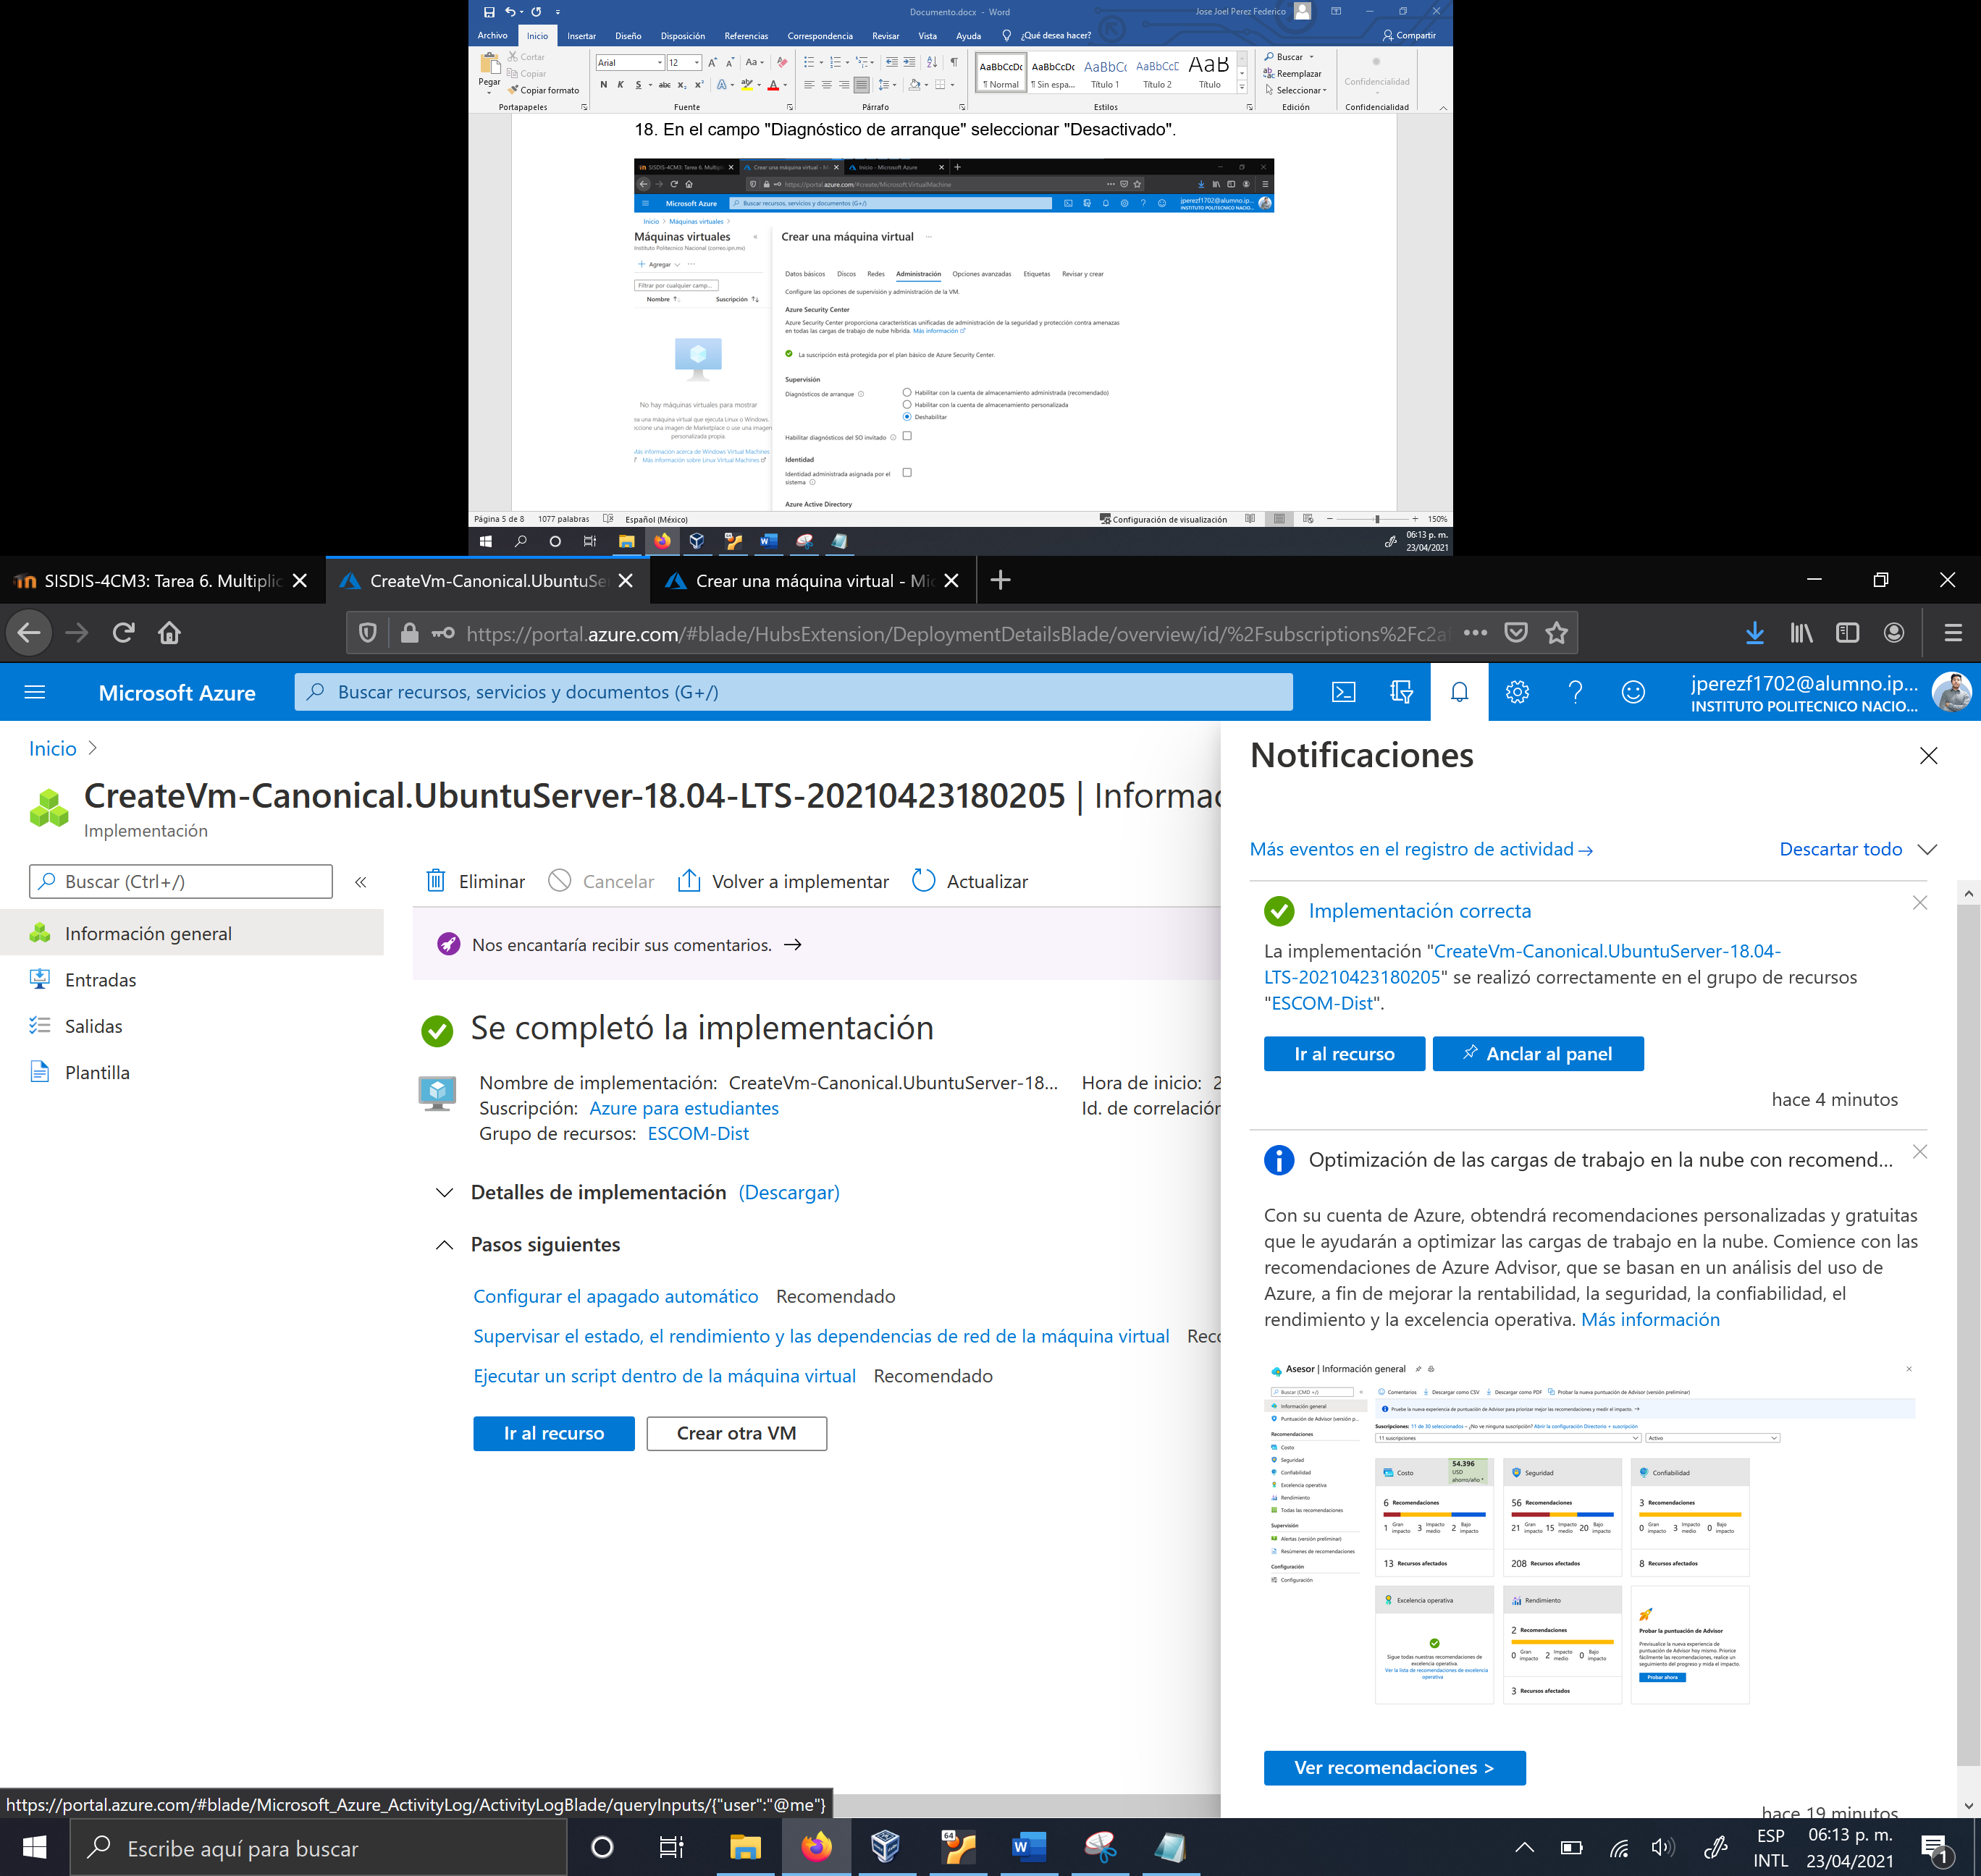

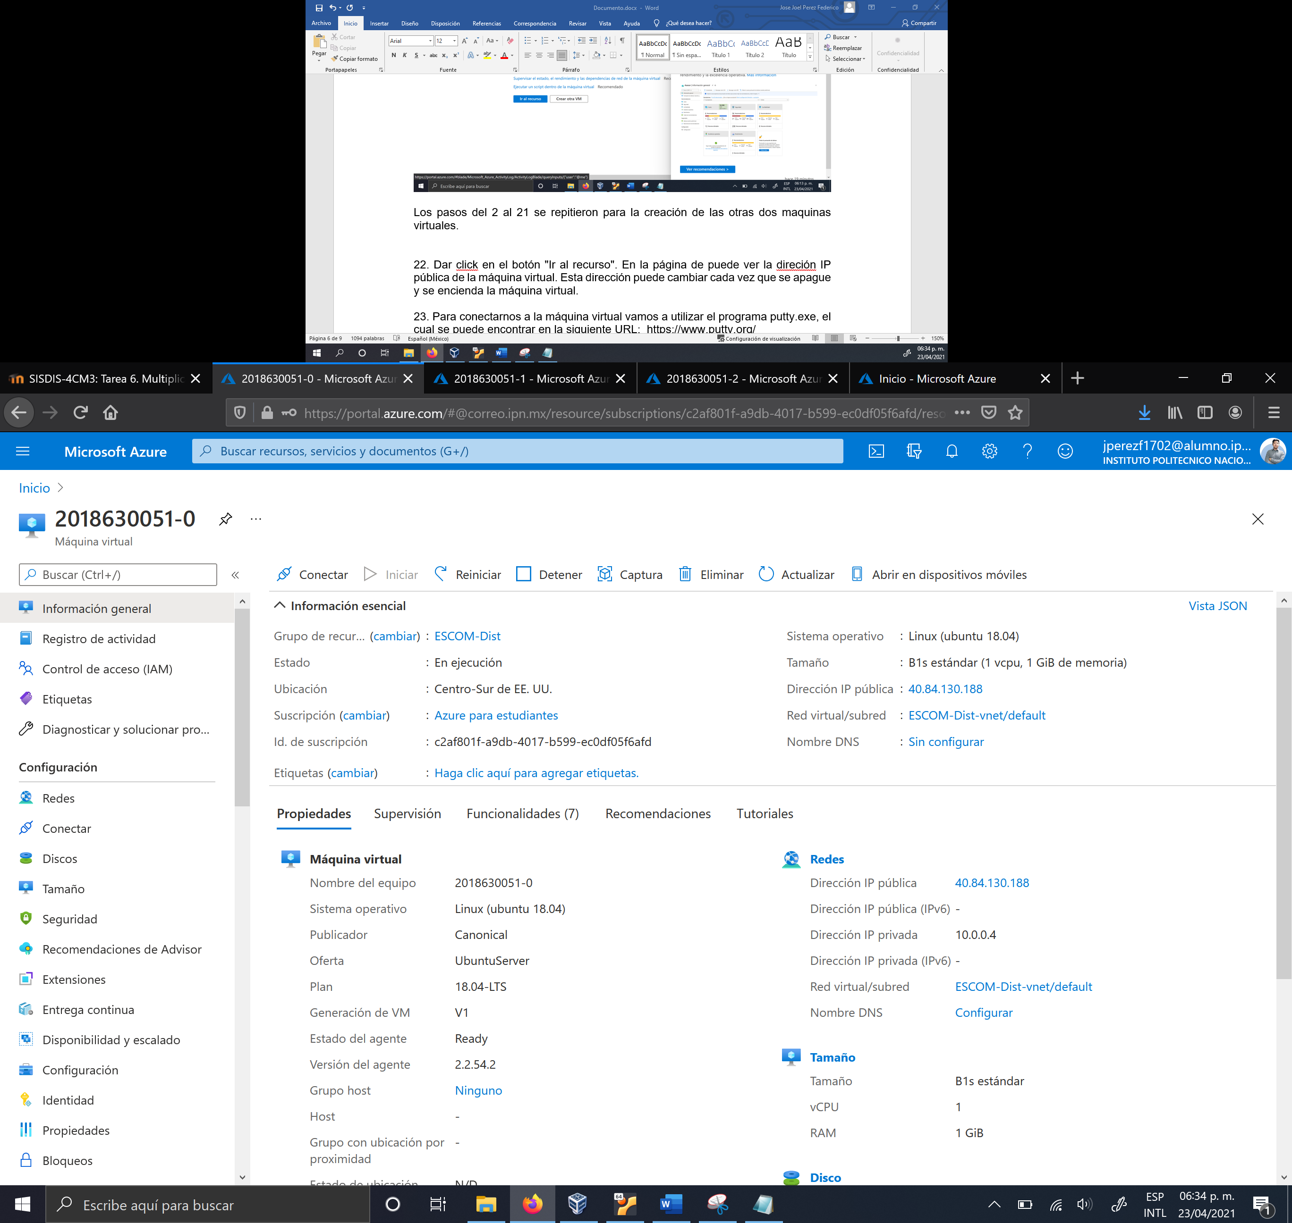

Los pasos del 2 al 21 se repitieron para la creación de las otras dos maquinas virtuales.

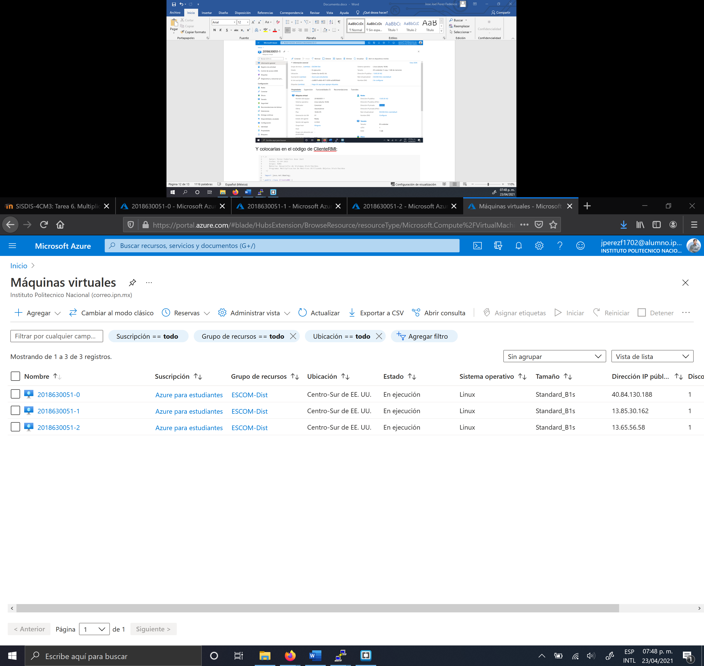

Para que las máquinas virtuales pudieran recibir conexiones a través del puerto 1099, se agregó una regla de puerto de entrada a cada máquina virtual.

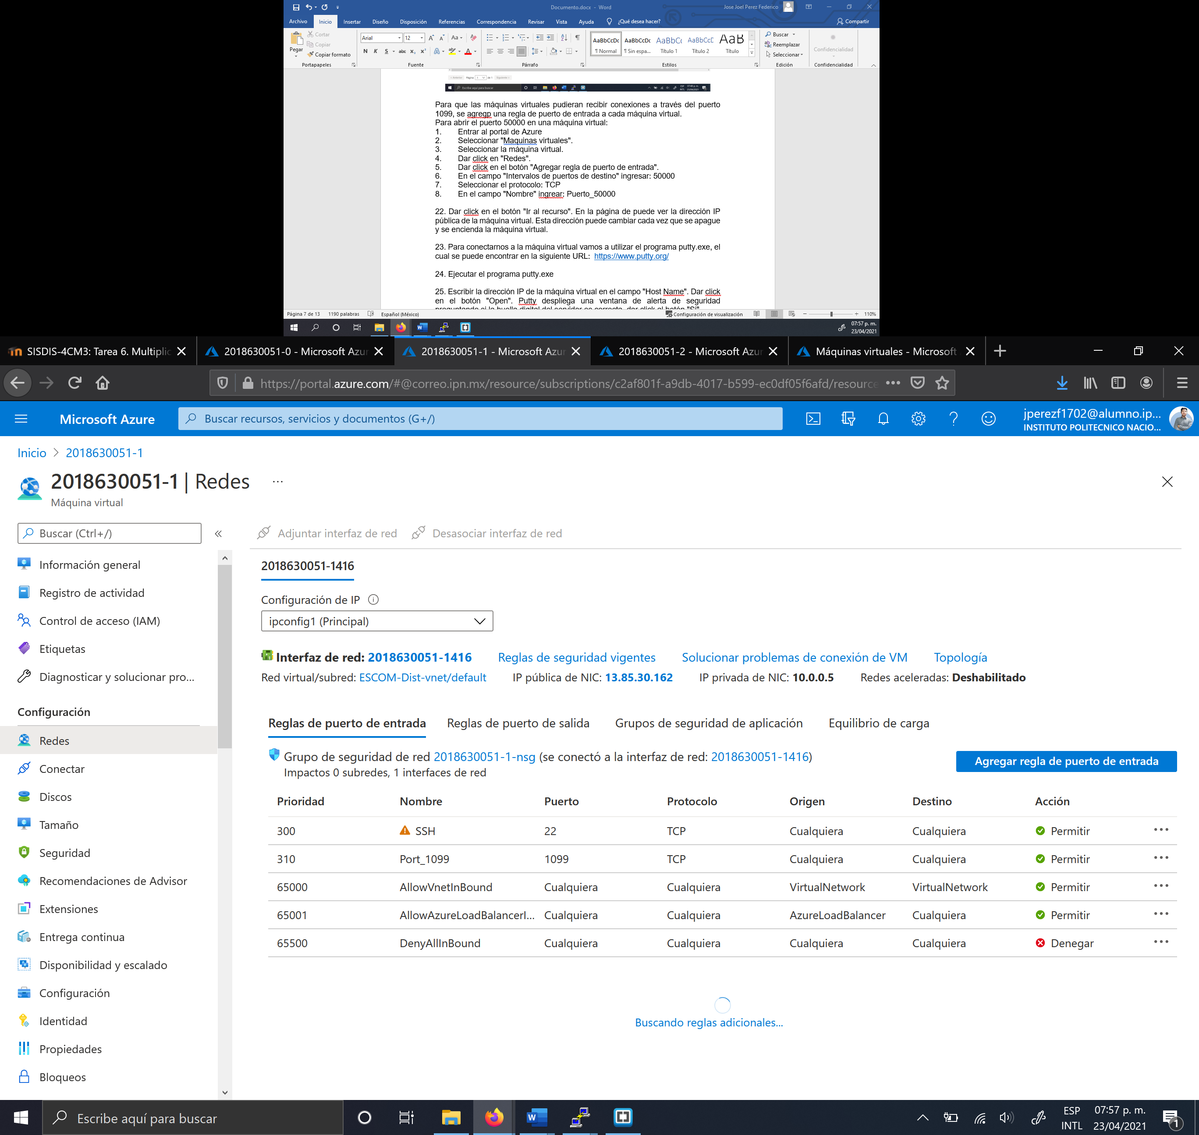

22. Dar click en el botón "Ir al recurso". En la página de puede ver la dirección IP pública de la máquina virtual. Esta dirección puede cambiar cada vez que se apague y se encienda la máquina virtual.

23. Para conectarnos a la máquina virtual vamos a utilizar el programa putty.exe, el cual se puede encontrar en la siguiente URL: <https://www.putty.org/>

24. Ejecutar el programa putty.exe

25. Escribir la dirección IP de la máquina virtual en el campo "Host Name". Dar click en el botón "Open". Putty despliega una ventana de alerta de seguridad preguntando si la huella digital del servidor es correcta, dar click al botón "Si".

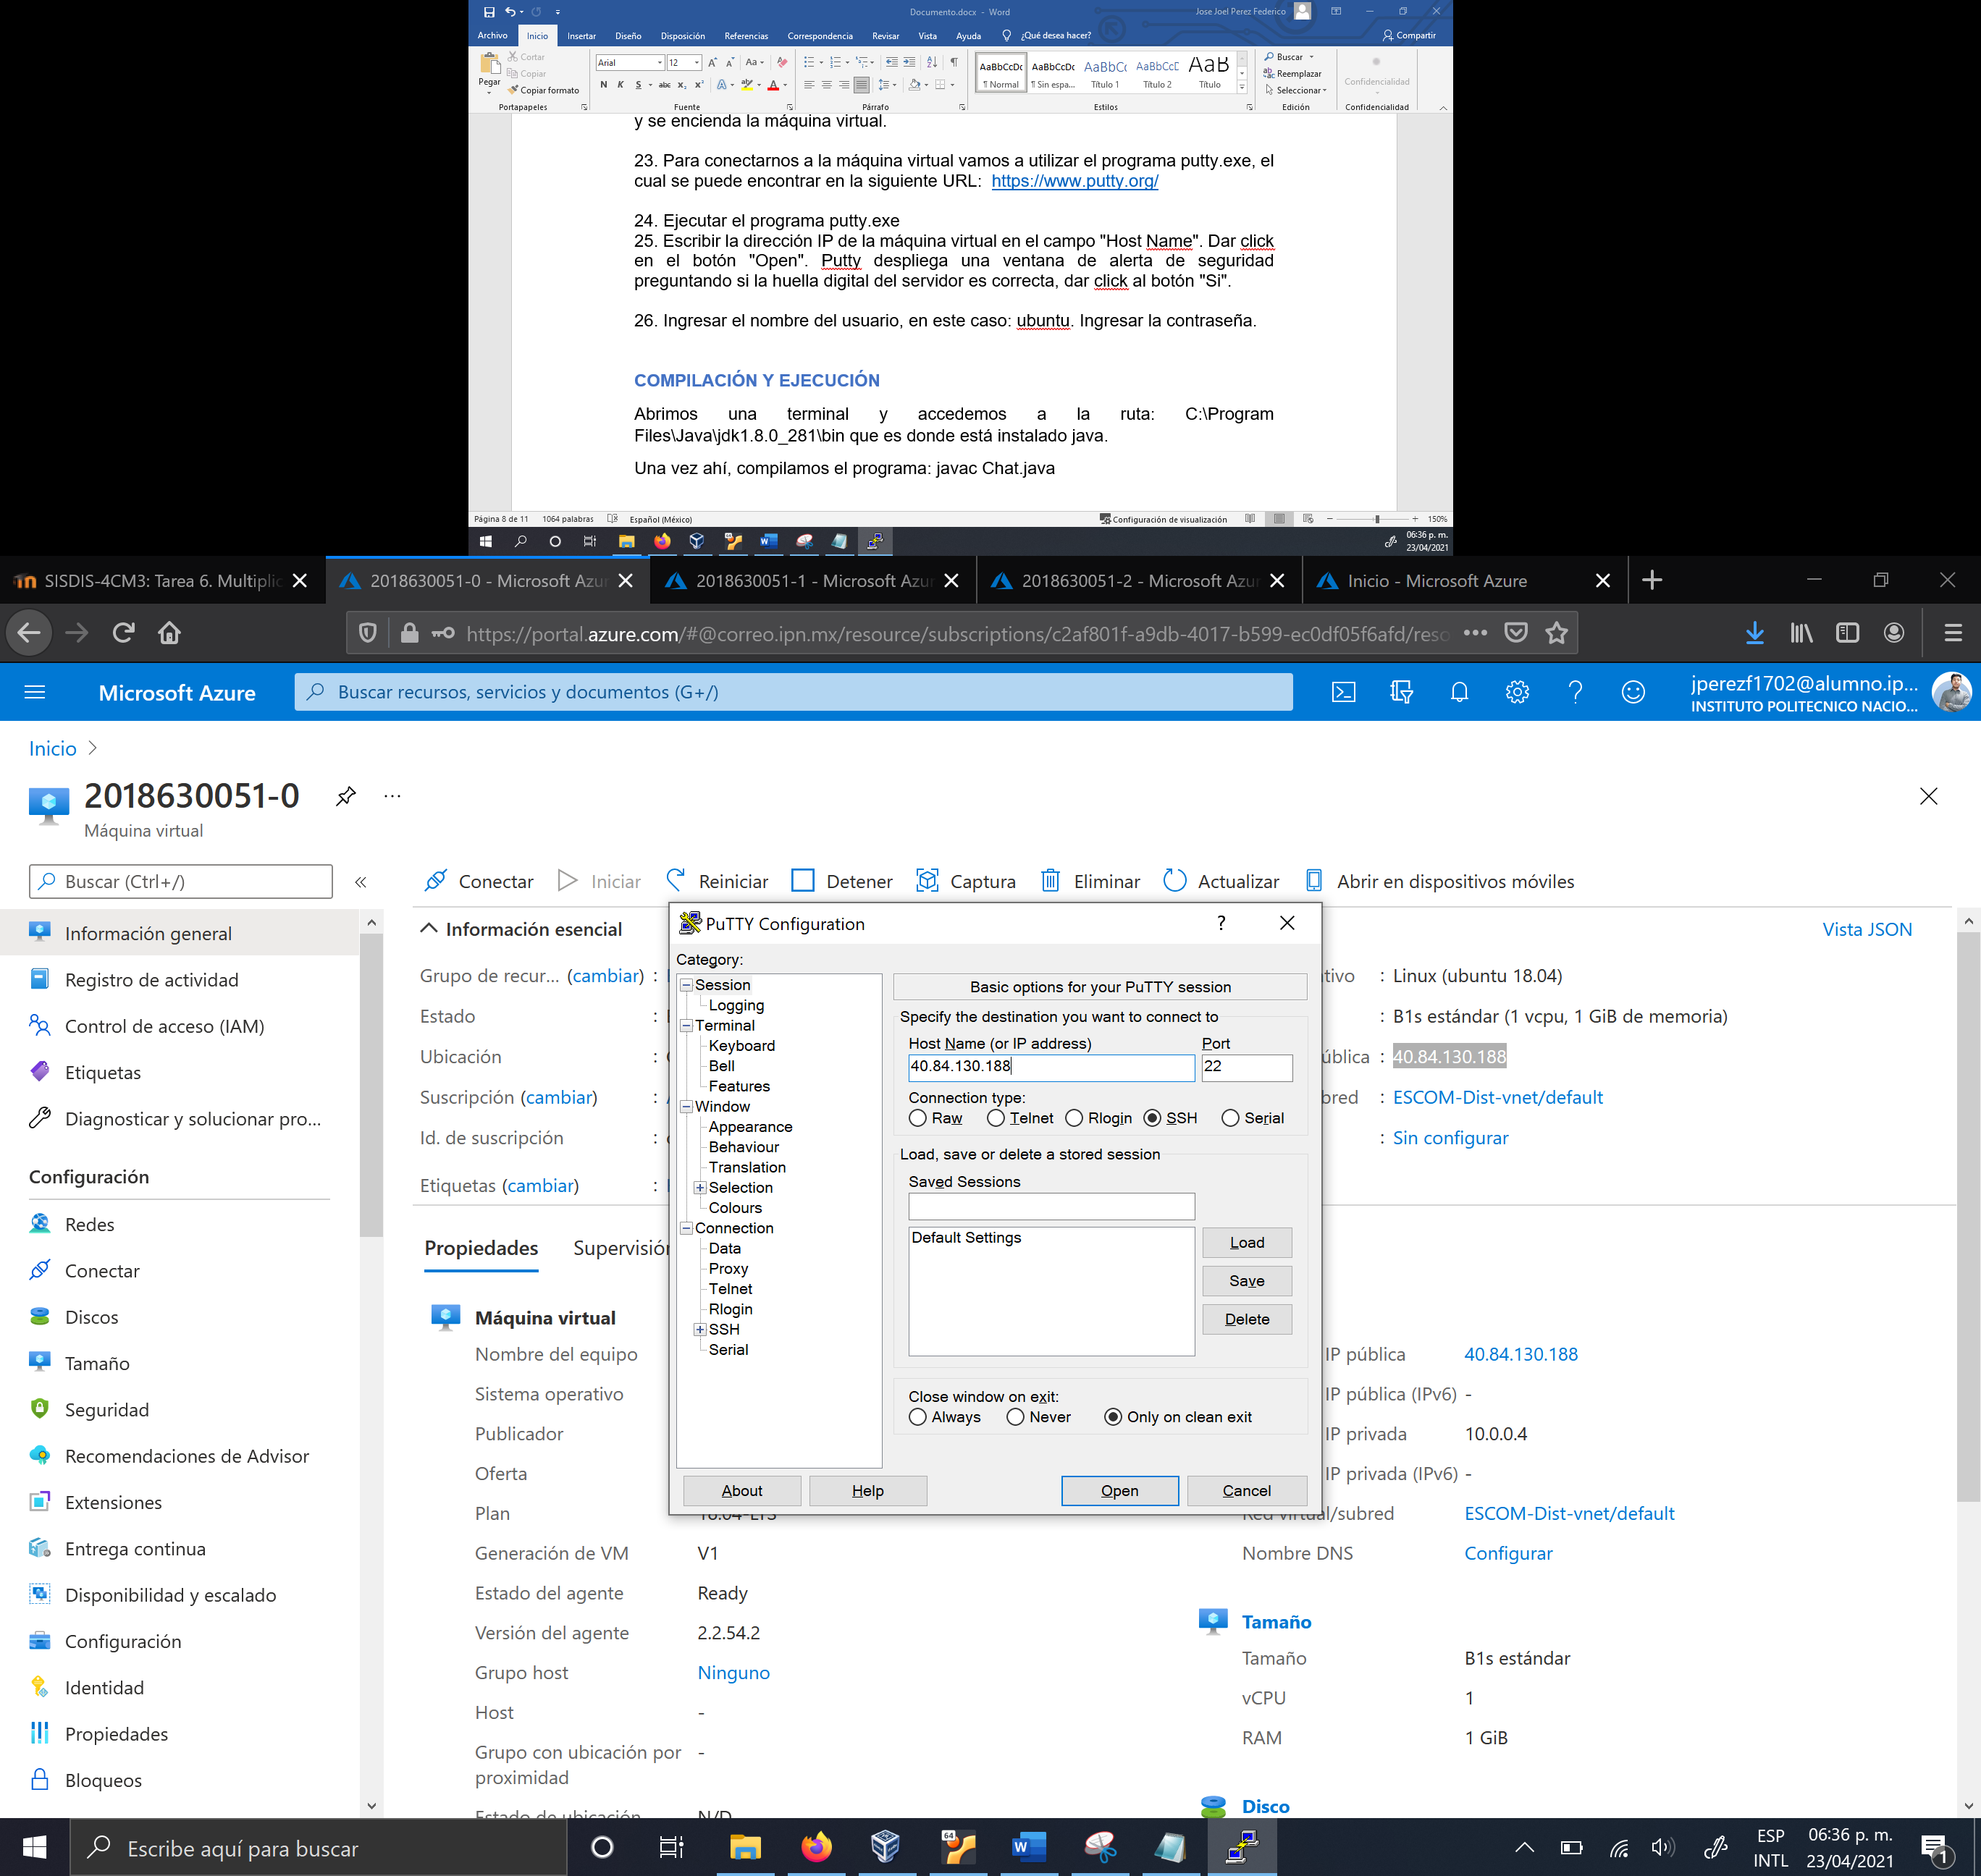

26. Ingresar el nombre del usuario: ubuntu y la contraseña.

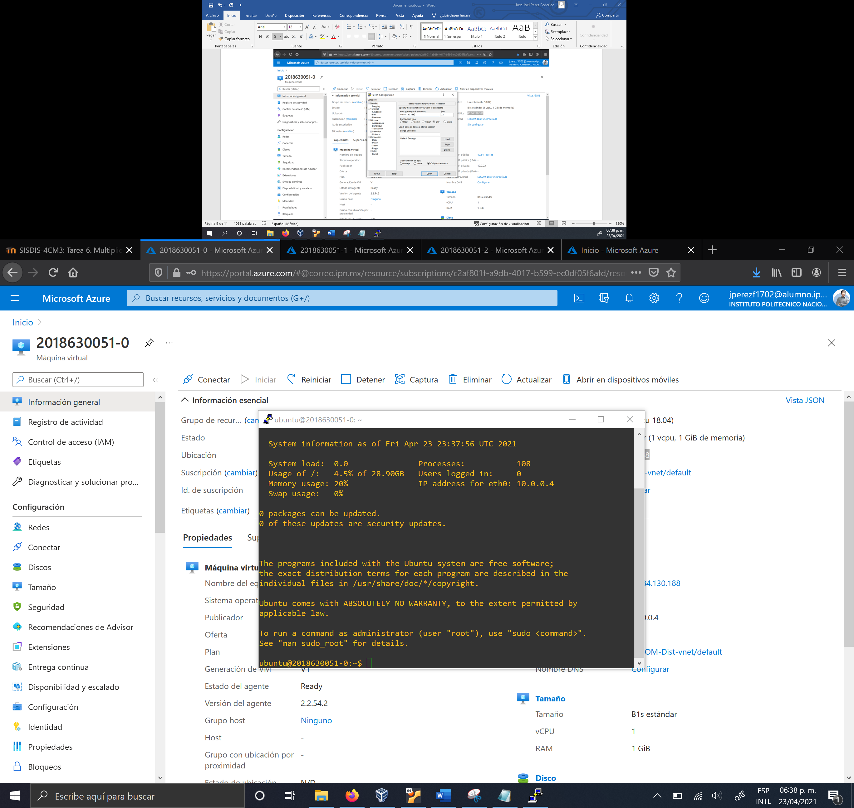

Nuevamente, repetimos los pasos de conexión con Putty para correr las dos maquinas virtuales restantes:

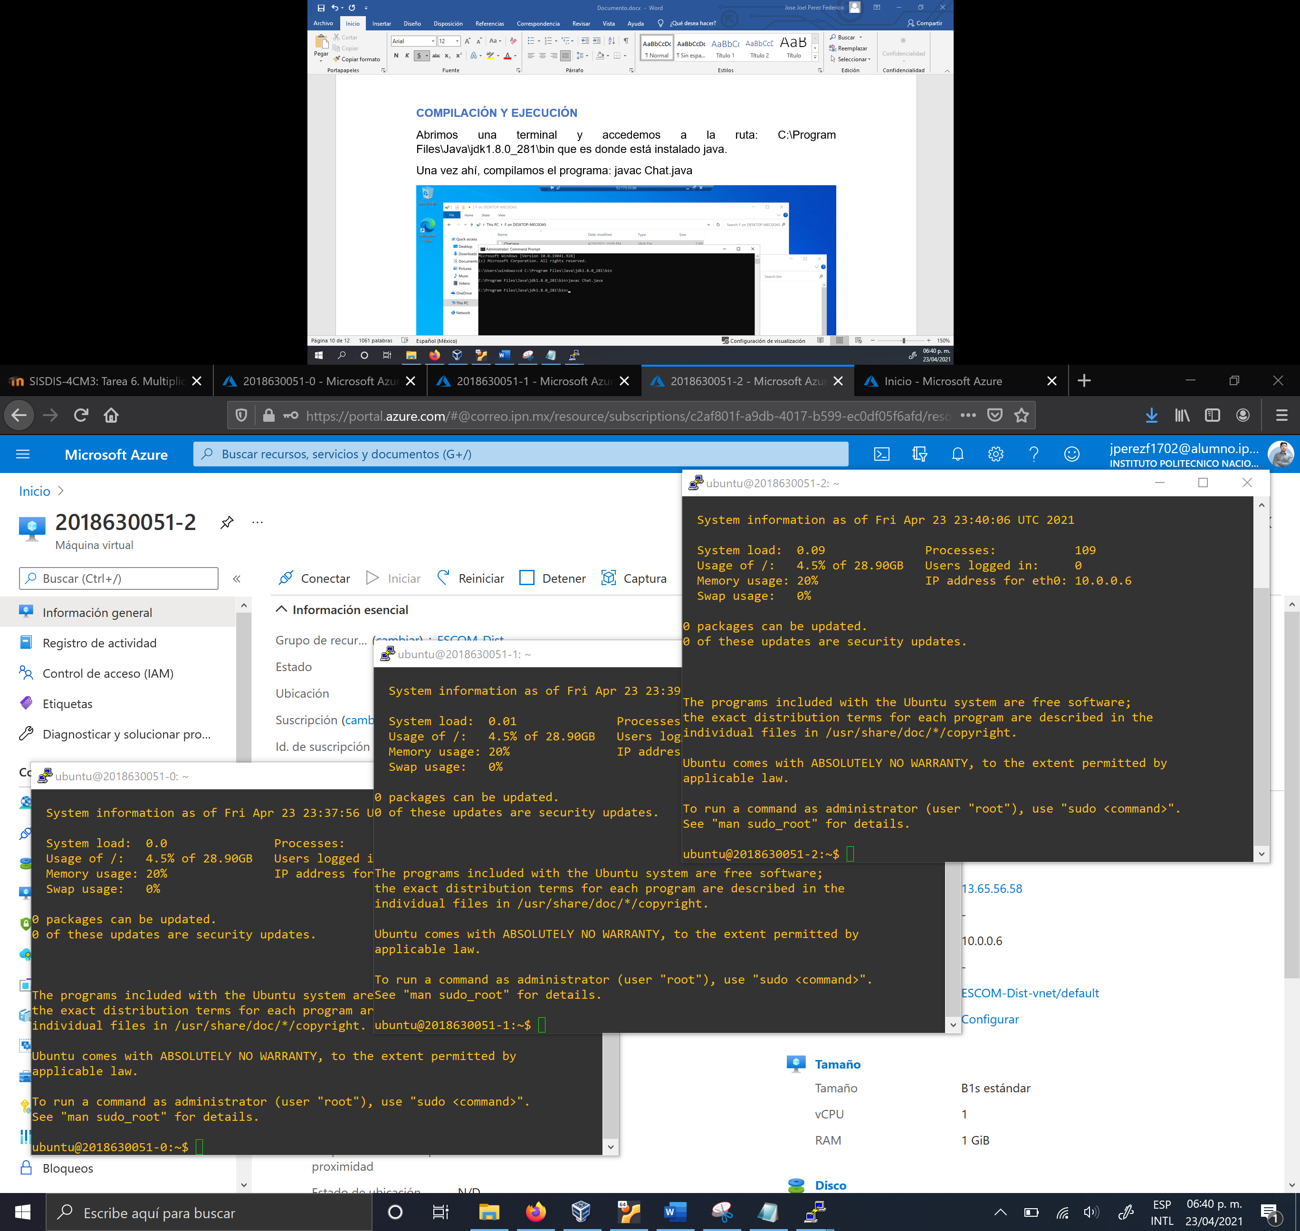

Ahora debemos instalar java en cada máquina virtual con los comandos:

sudo apt install default-jre

sudo apt install default-jdk

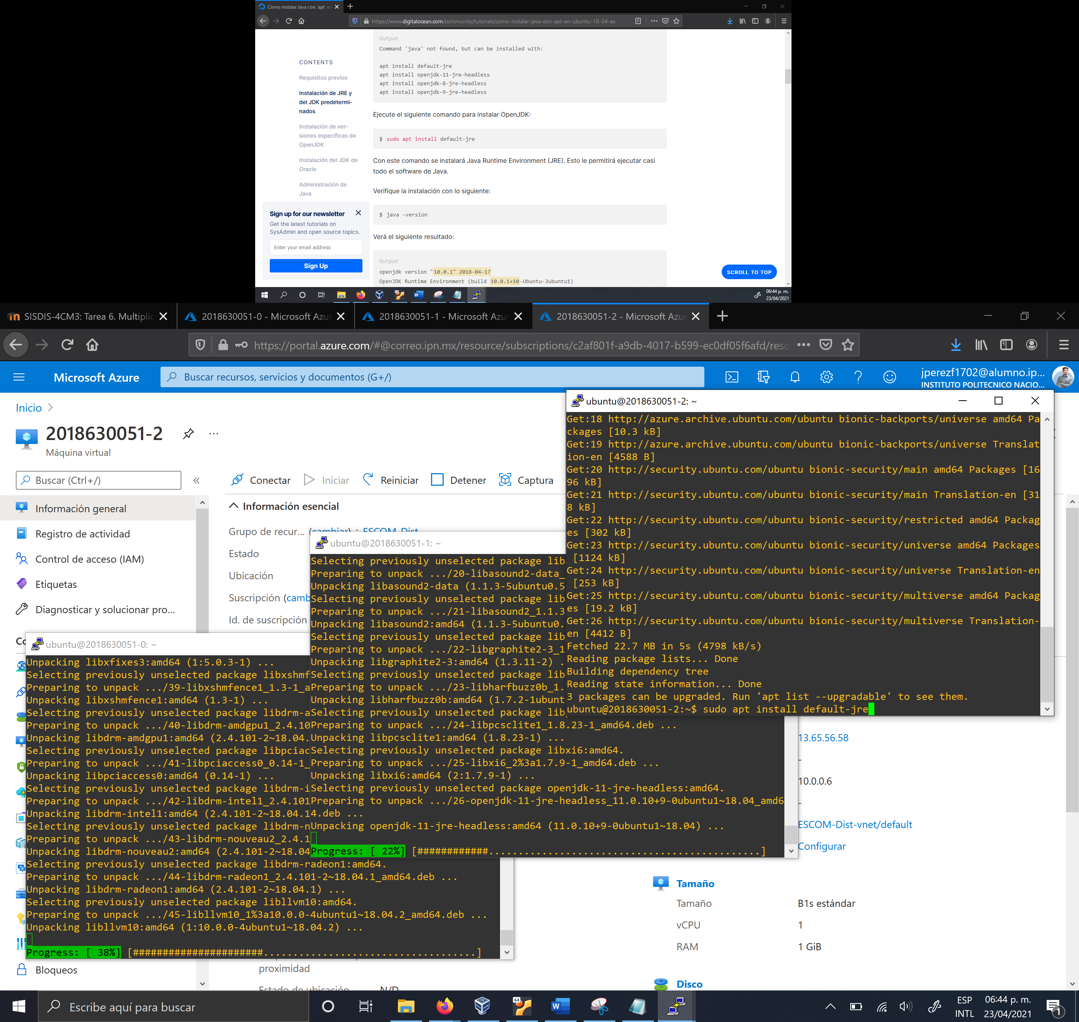

**COMPILACIÓN Y EJECUCIÓN**

Una vez instalado java, creamos las clases y las compilamos:

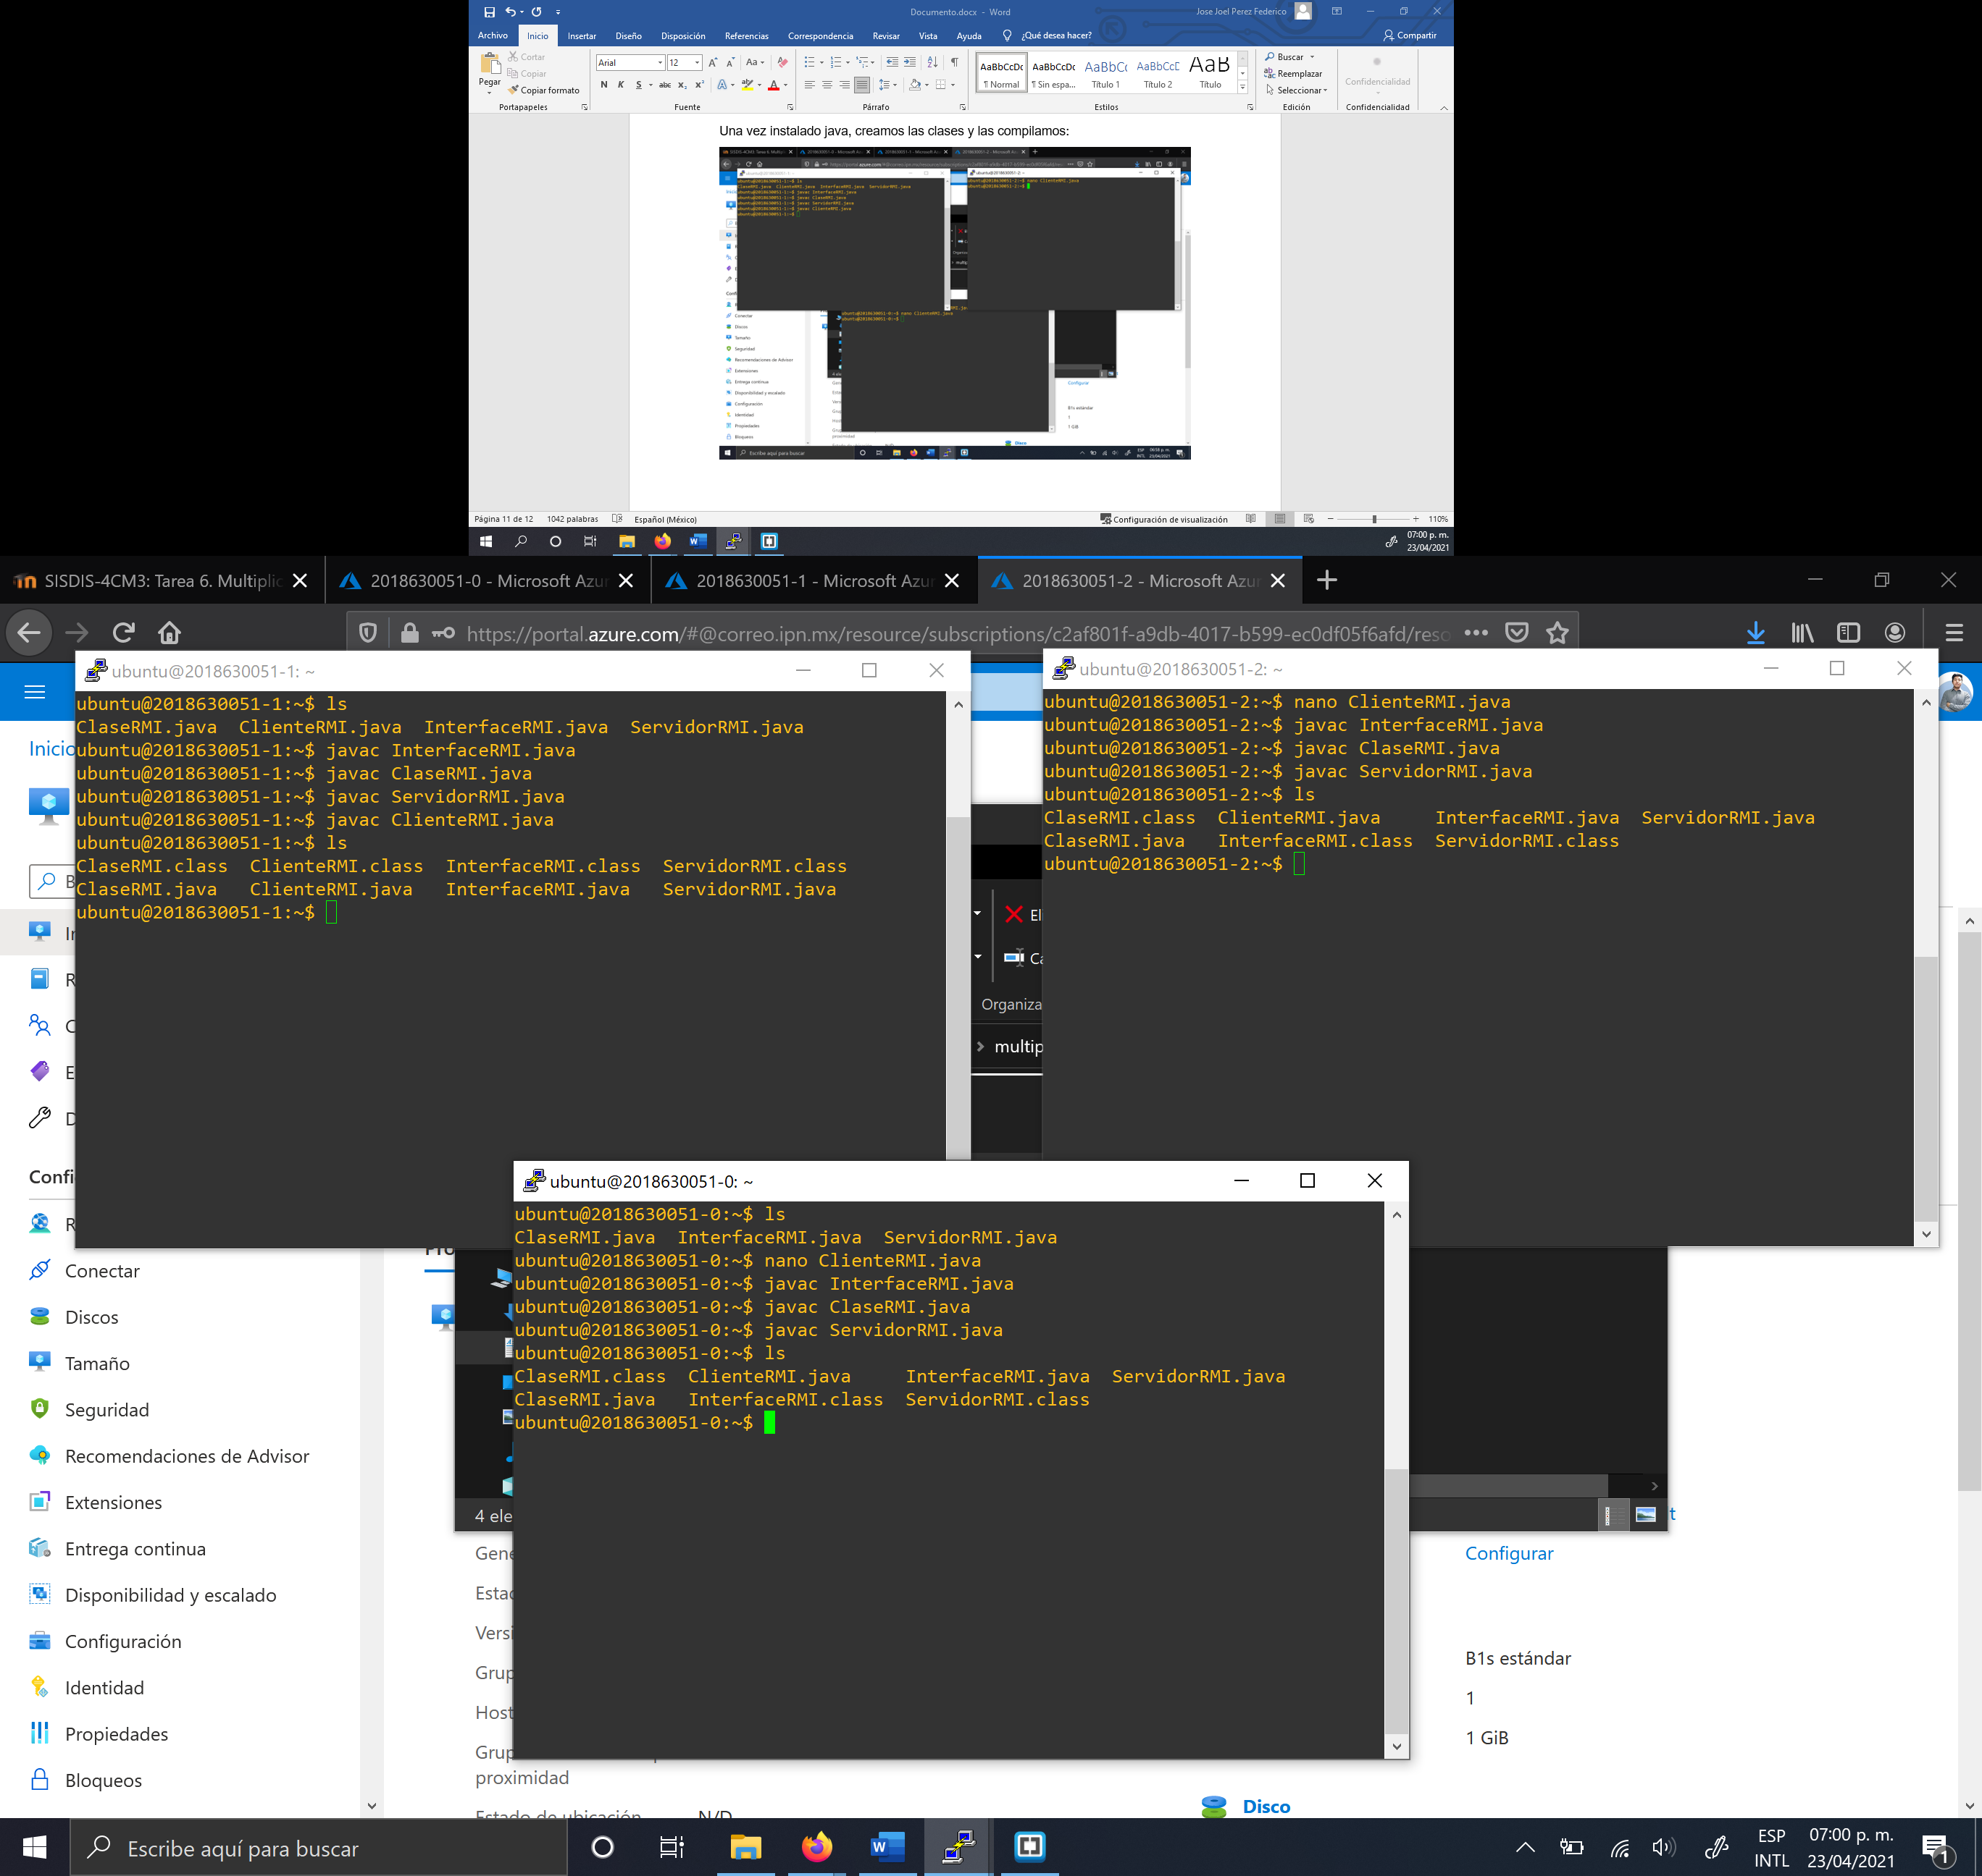

En las maquinas 1 y 2, se compilan las clases InterfaeRMI.java, ClaseRMI.java y ServidorRMI.java,

Para poder ejecutar el programa ServidorRMI hay que correr rmiregistry primero, por lo que se ejecutan de la siguiente manera:

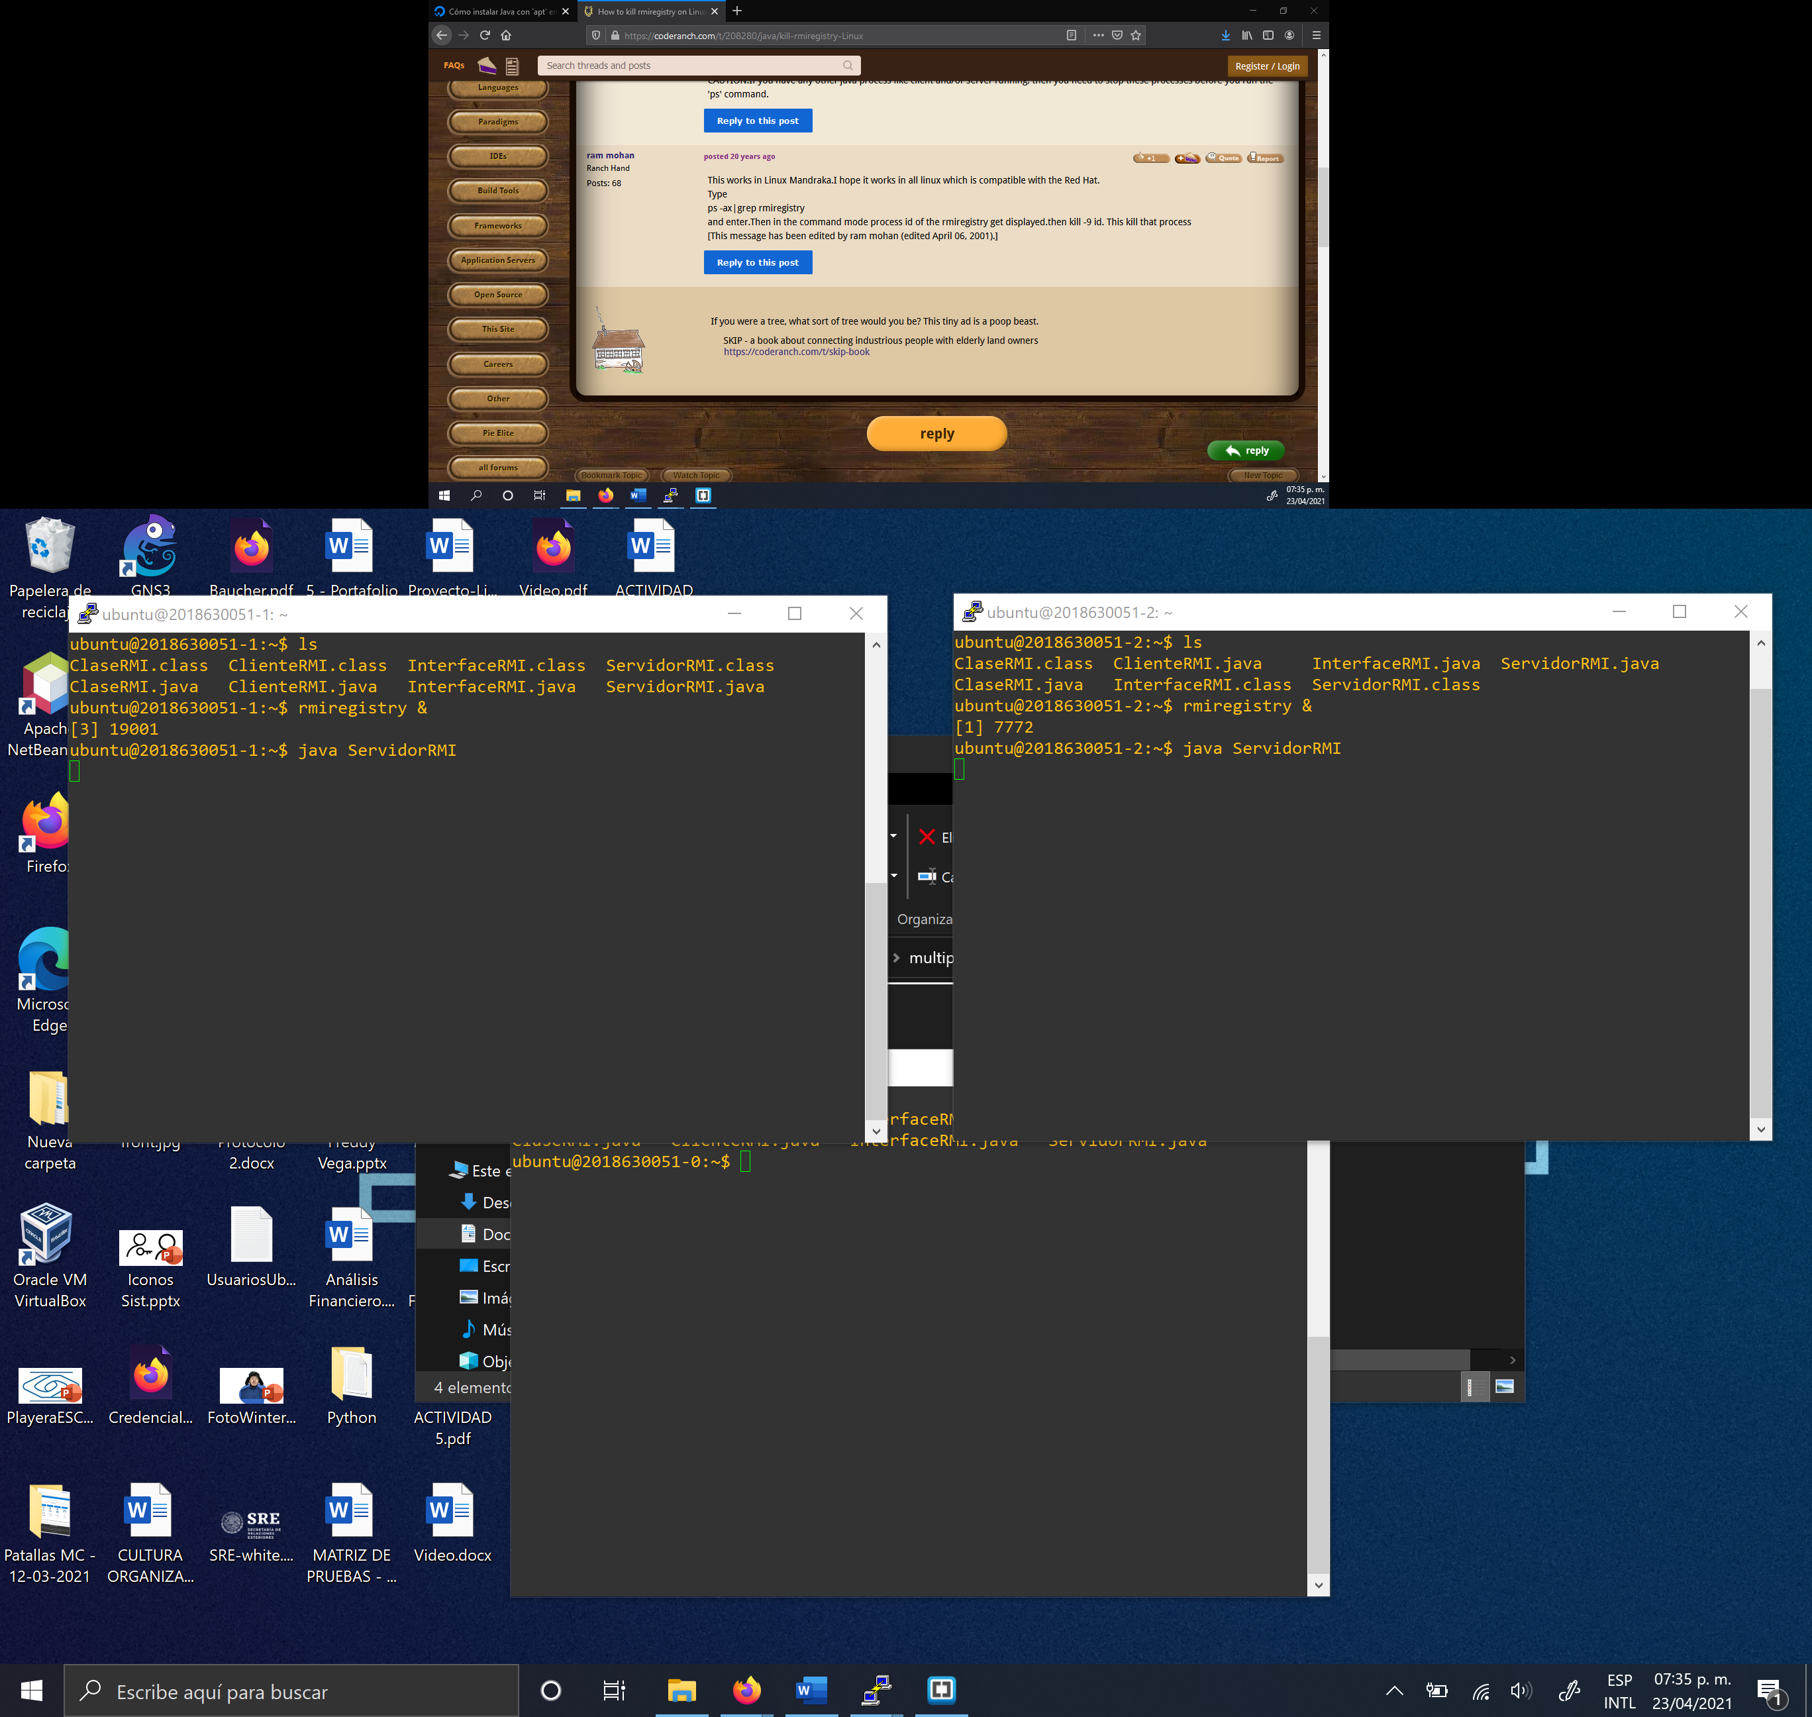

Como observamos los comandos que se usaron fueron:

rmiregistry &

java ServidorRMI

Por otro lado, para ejecutar el cliente, en este caso vamos a tener que usar las ip privadas de las máquinas virtuales 1 y 2 que nos proporciona el portal de Azure en la información de la maquina:

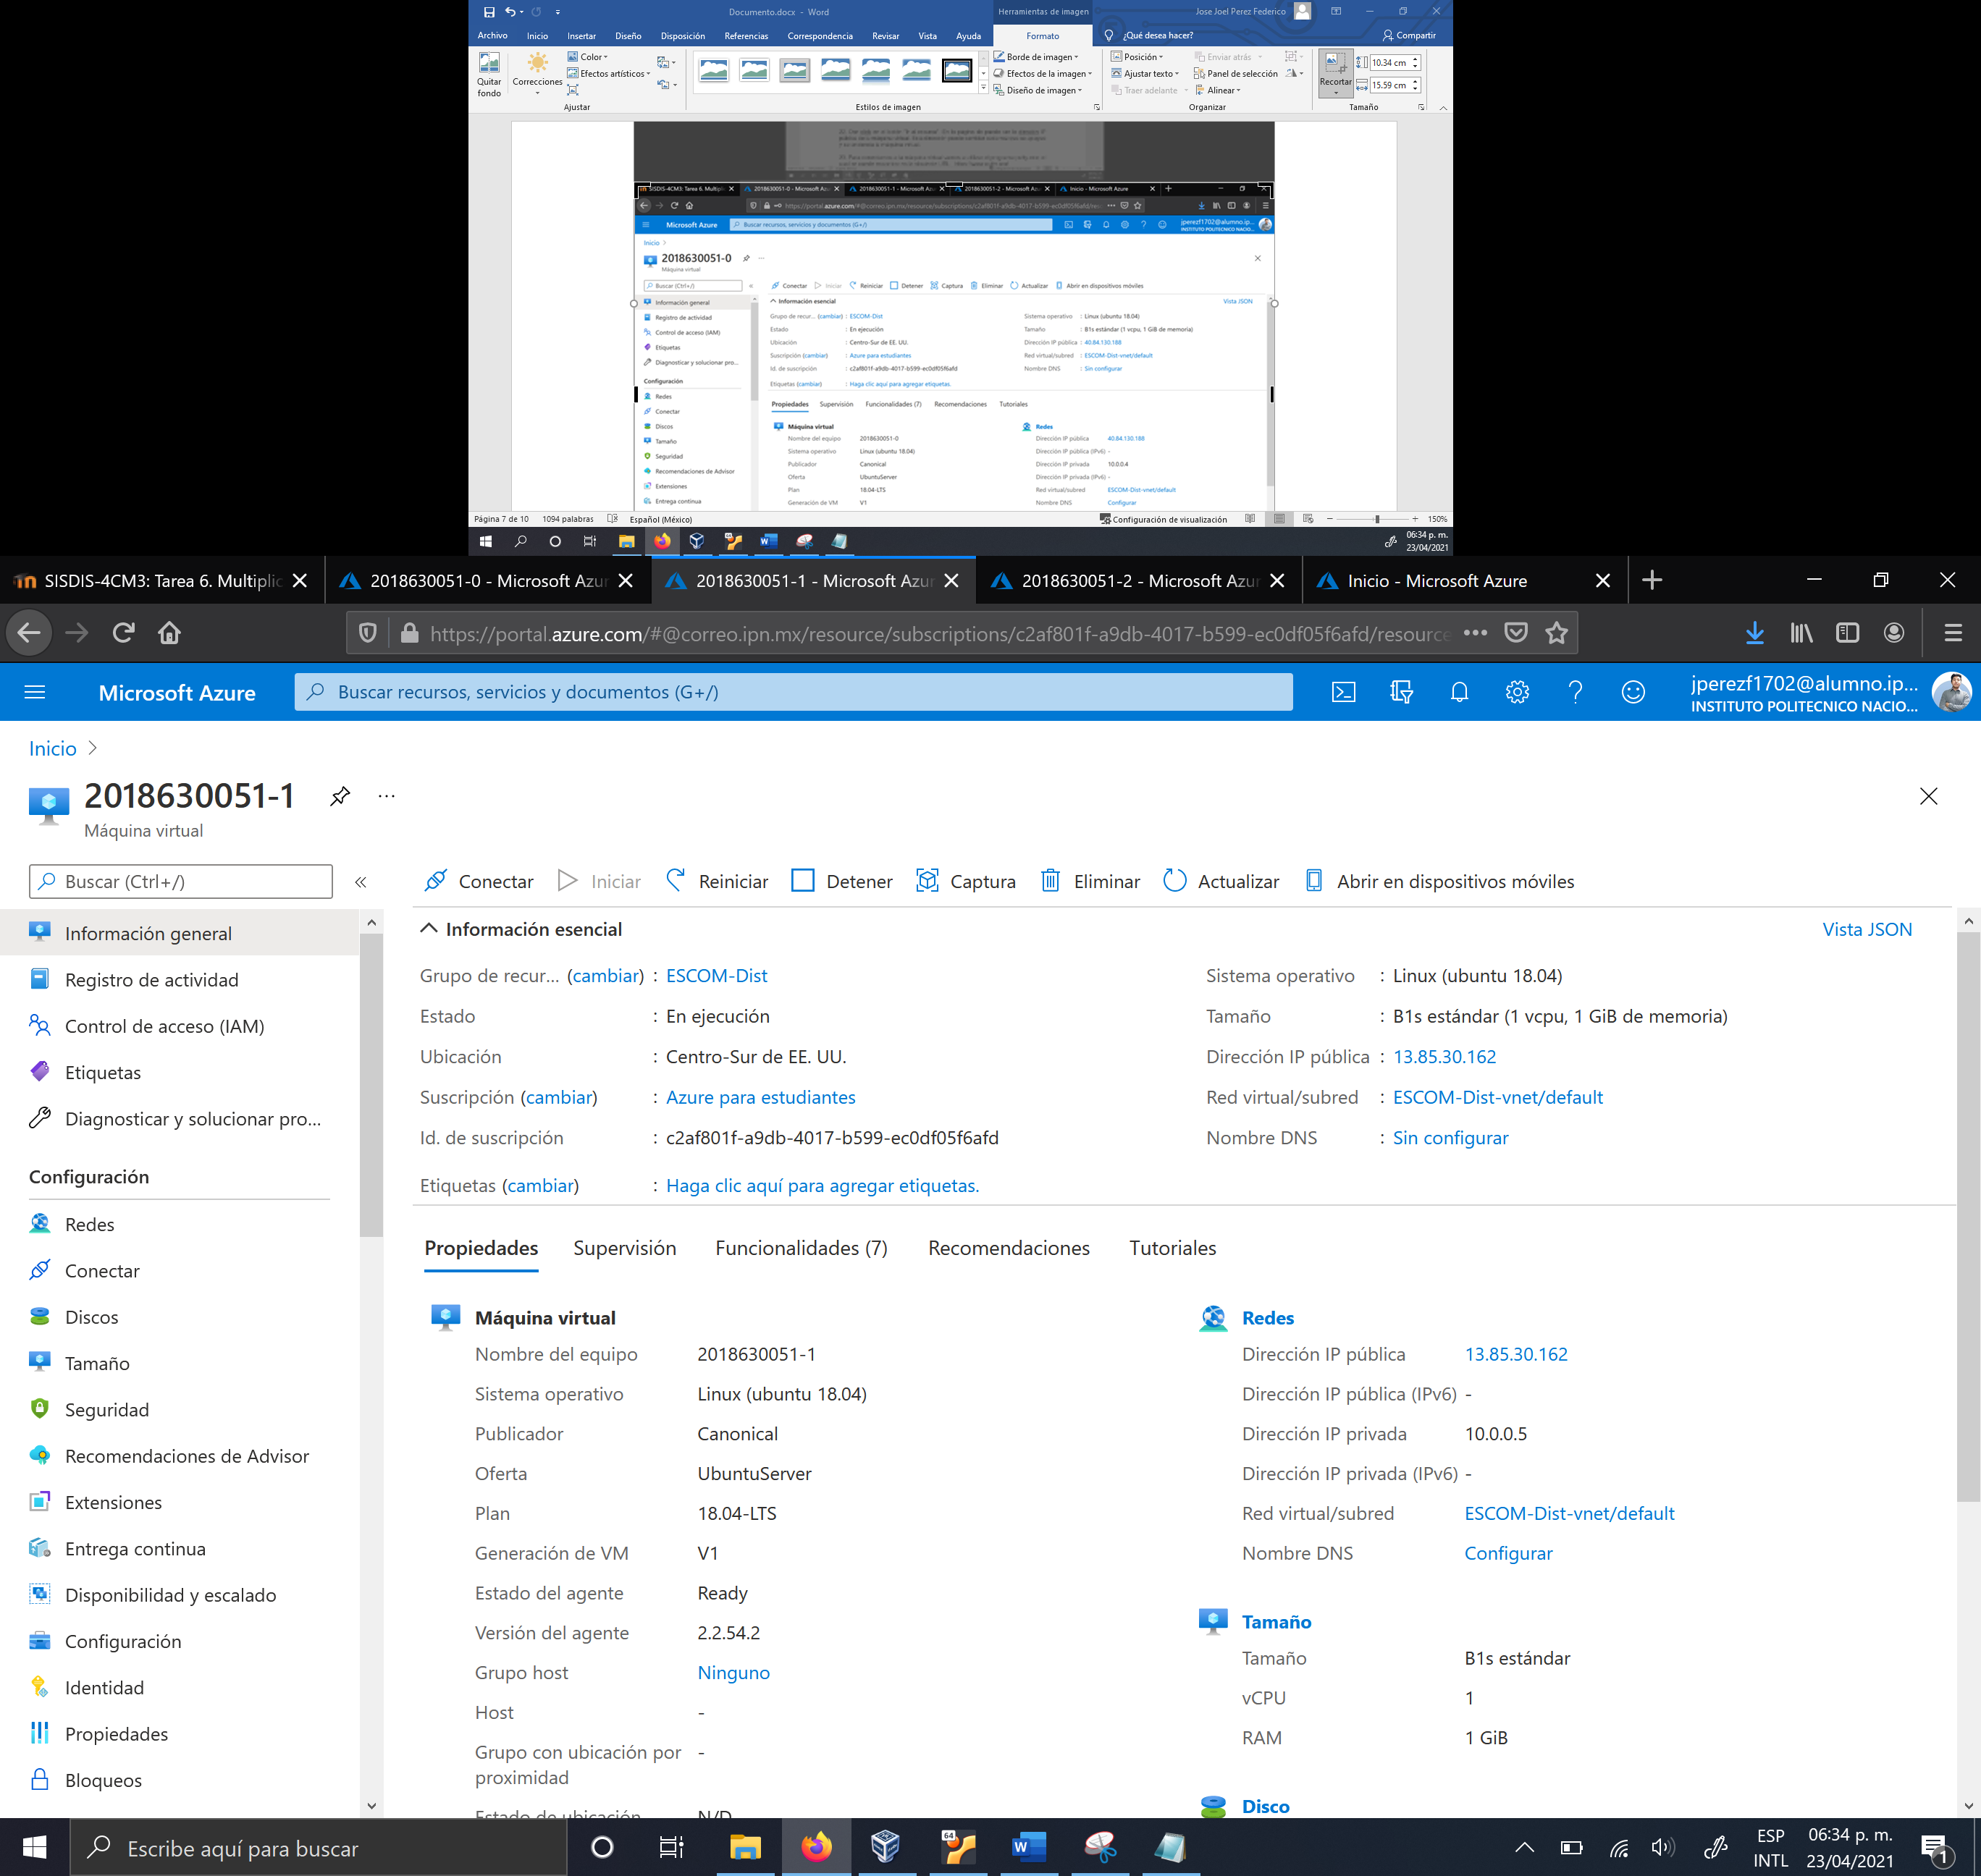

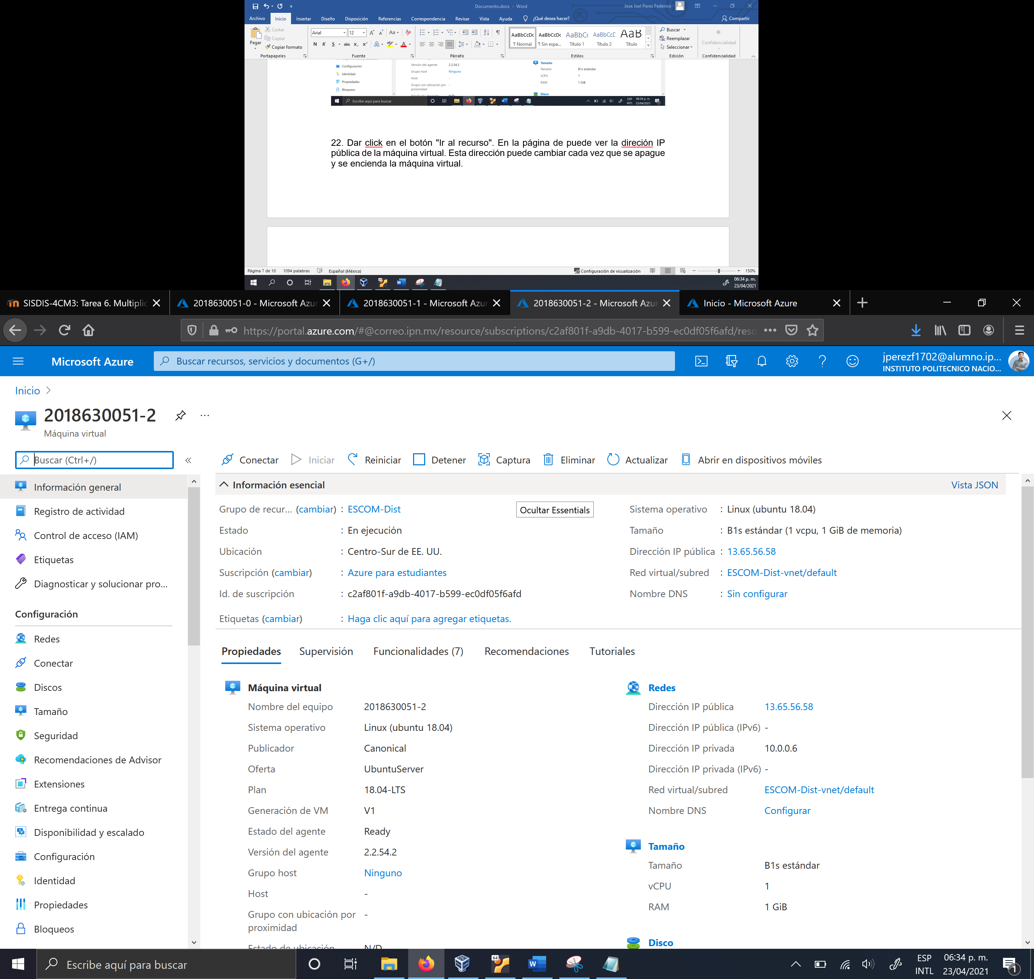

Y se colocan en las url que usa el ClienteRMI:

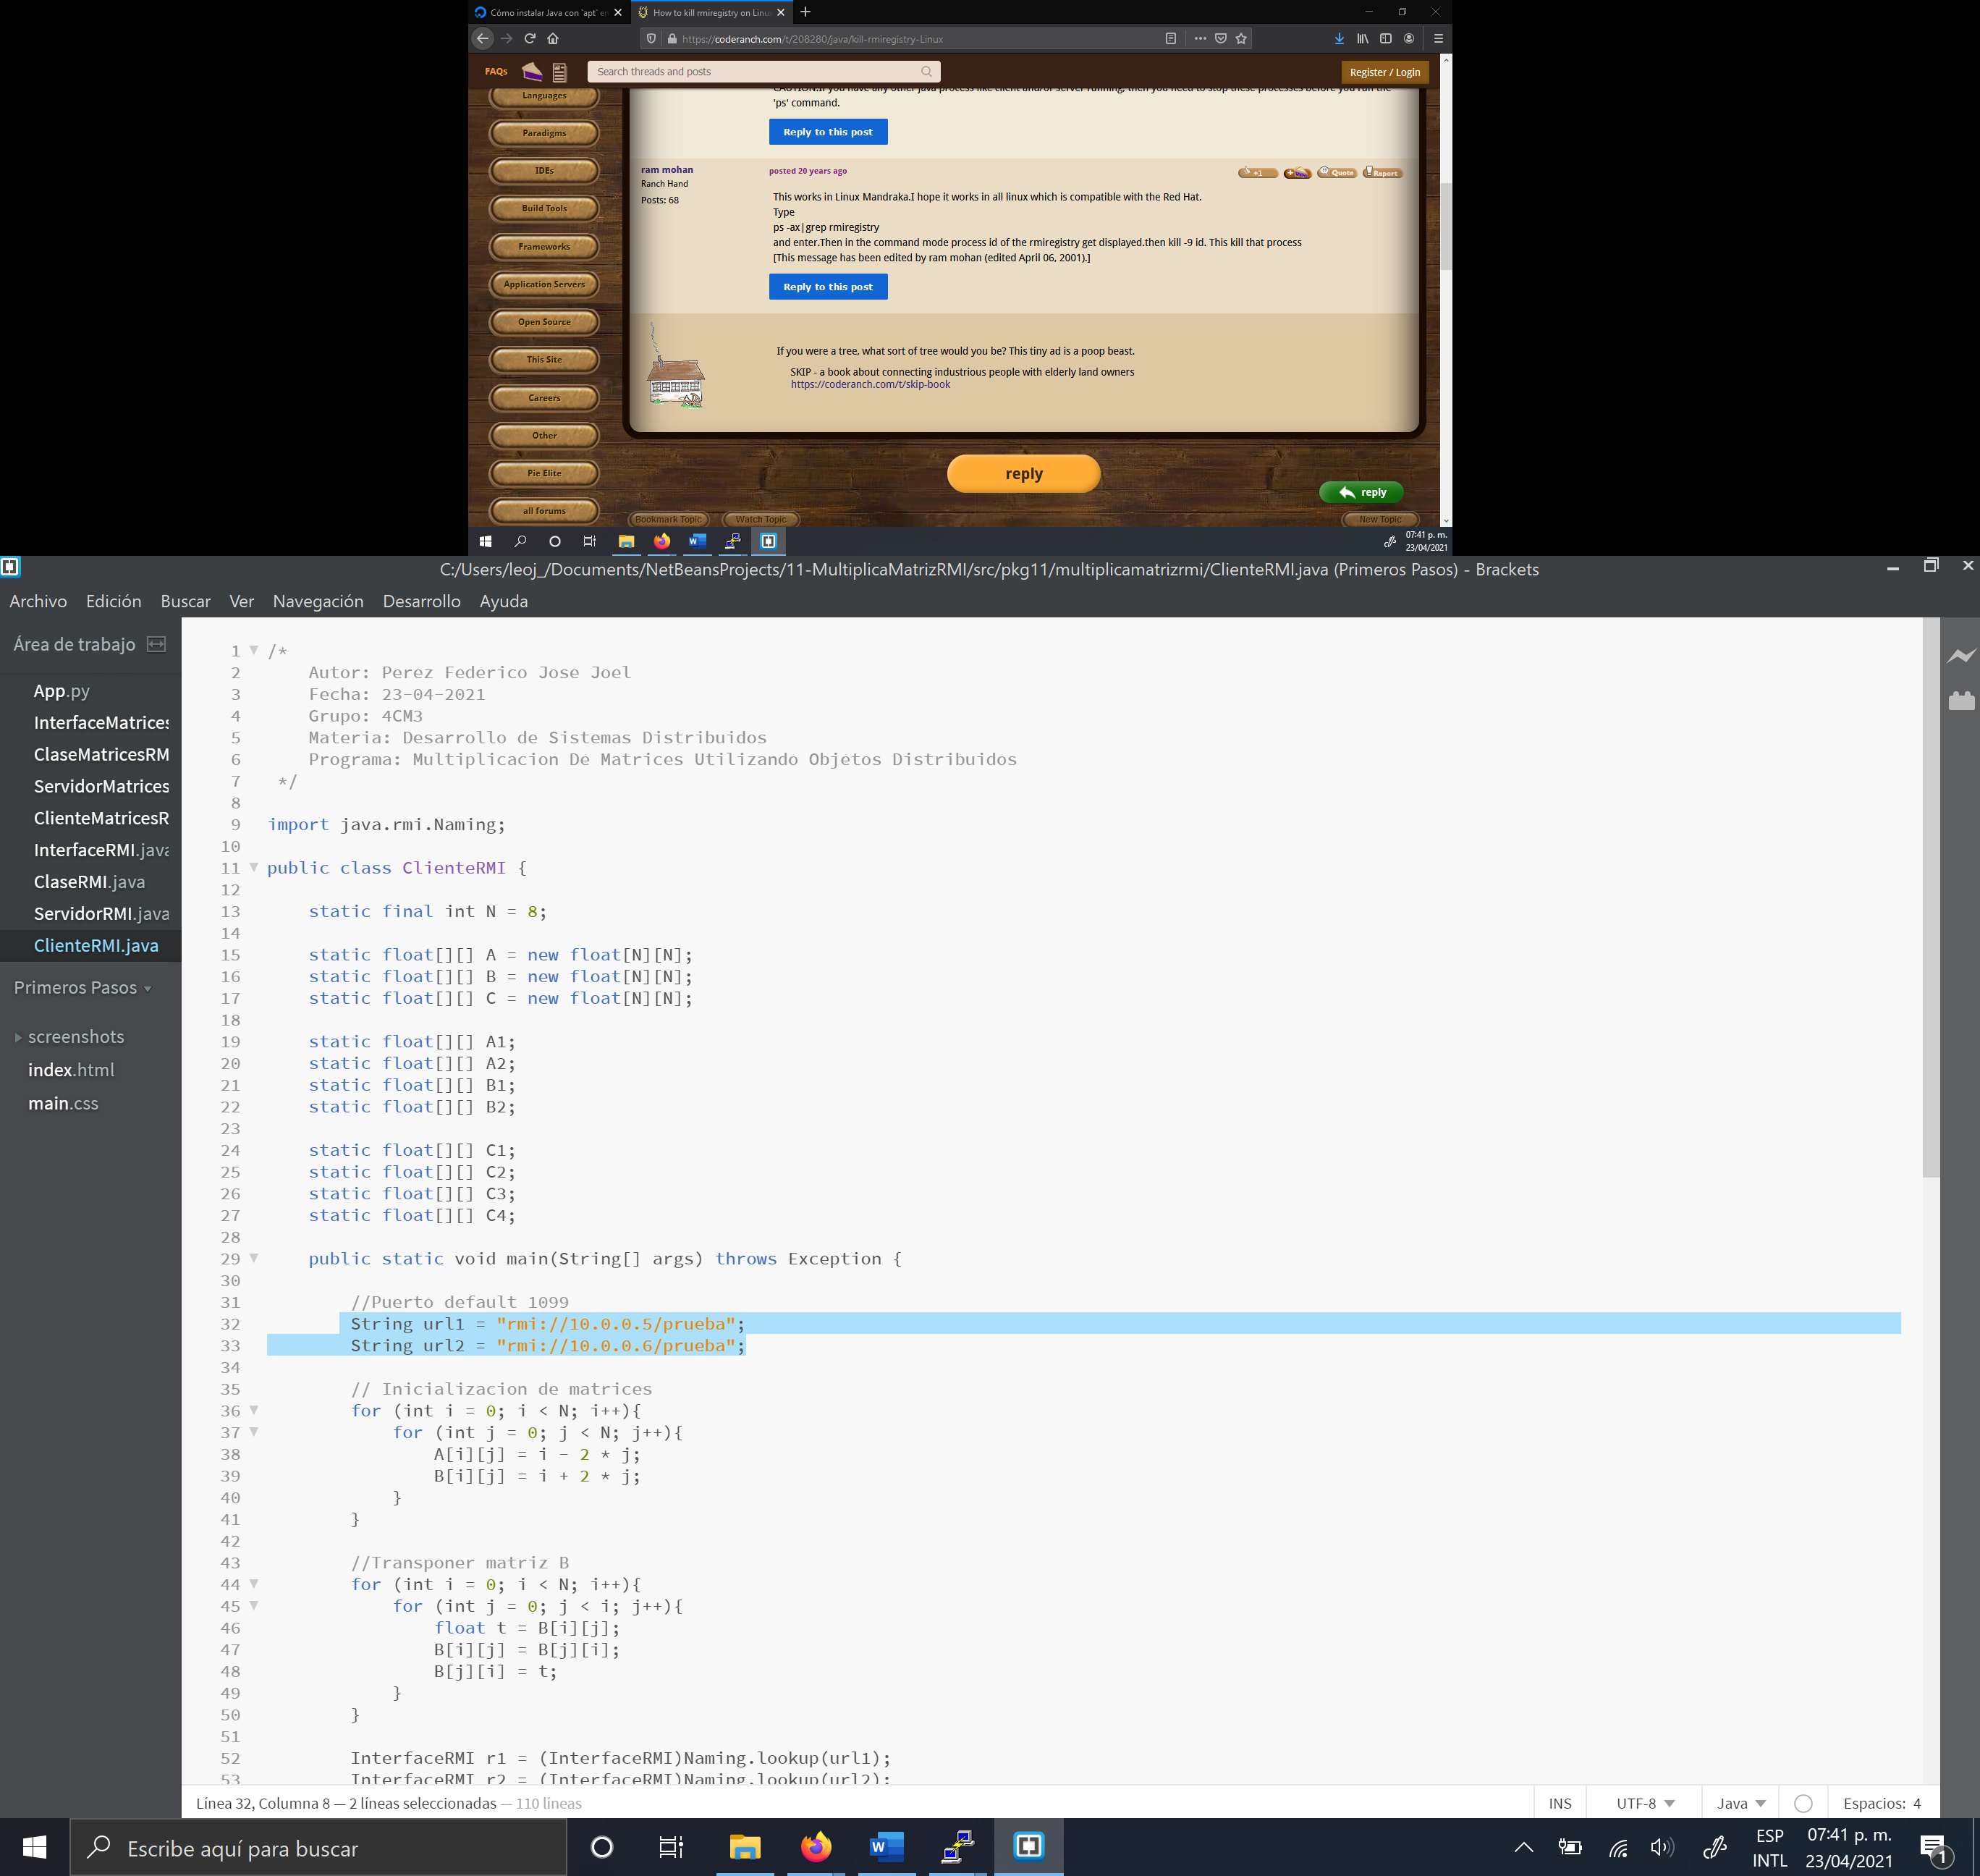

Compilamos el programa, con N=8 y el resultado es el siguiente:

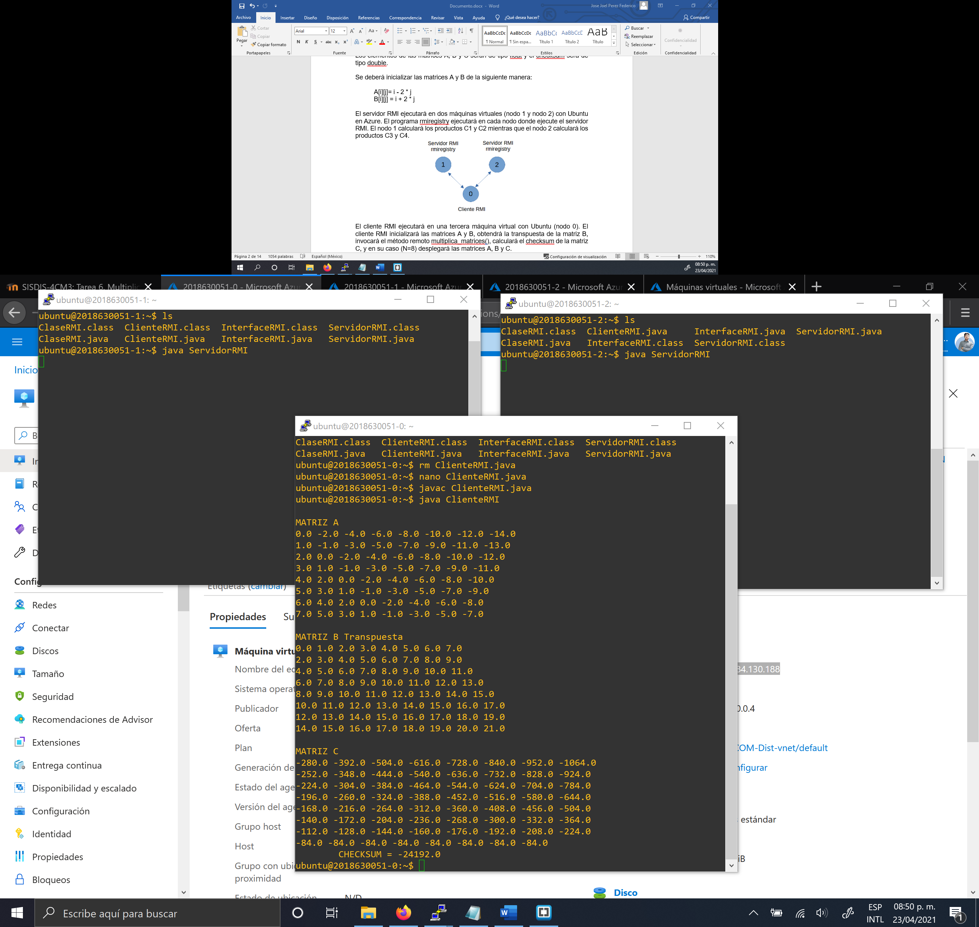

Compilamos el programa para N=1000 y obtenemos:

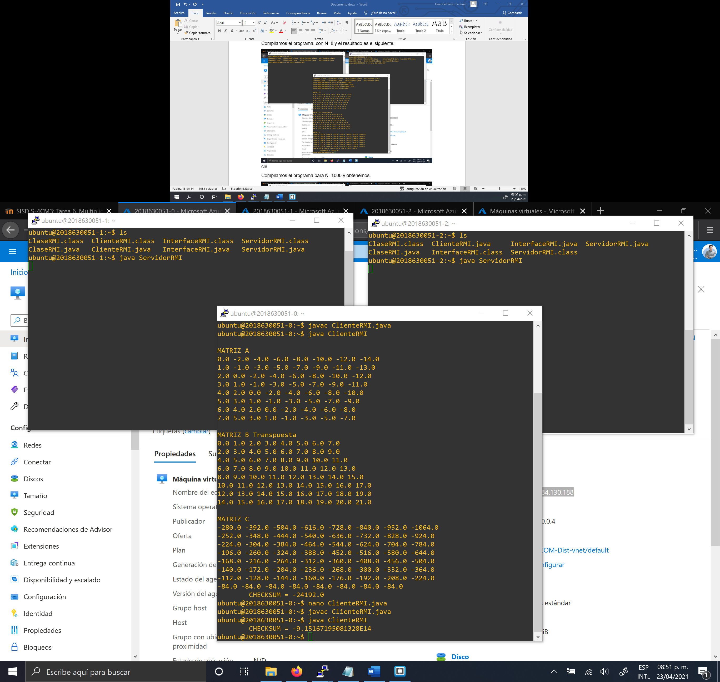

**Detener la máquina virtual**  
1. Dar click en la opción "Detener" en el portal de Azure.  
2. Dar click en el botón "Aceptar".  
  
Esperar a que el estado de la máquina virtual sea "Desasignada".  
  
  
**Eliminar la máquina virtual**  
1. Seleccionar la opción "Eliminar" en la página de la máquina virtual dentro del portal de Azure.  
2. Dar click en el botón "Aceptar".  
  
Los recursos asociados (discos, IP pública, interfaz de red, grupo de seguridad de red, etc.) no se eliminarán, para eliminarlos se deberá seleccionar cada recurso y eliminarlos manualmente.  
  
Para eliminar los recursos asociados a una máquina virtual previamente eliminada:  
  
1. Dar click al icono de "hamburguesa" (las tres líneas horizontales) localizado en la parte superior izquierda de la pantalla.  
2. Seleccionar "Todos los recursos".  
3. Seleccionar cada recurso (dar click en cada checkbox)  
4. Seleccionar "Eliminar".  
5. Verificar la lista de recursos a eliminar.  
6. Escribir la palabra Sí (con acento en la i).  
7. Dar click en el botón "Eliminar".

**CONCLUSIÓN**

Con esta practica he aprendido como se implementa una clase Interface, así como un uso básico que tiene para la implementación de un programa de multiplicación de matrices. Con esto visualice como se lleva a cabo la implementación de métodos locales y remotos. Además de la conexión entre las maquinas virtuales en asure, se repasó como abrir puertos para permitir la interconexión entre estas dados los problemas que se encontraron a la hora de ejecutar el programa de cliente, además de usar java RMI.